密 级:内部、华为公司
编 号: CRFICS_FRPT01_20260916

FTTx+RFID融合超高频无源物联可重构端机技术方案与设计报告

龙彦宇、阳晟君、李钢、文光俊

射频集成电路与系统研究中心
电子科技大学信息与通信工程学院
2026年9月16日
Revision History
Version # | Author | - Description Of Change  - Summary of Review | Issued By/Date
0.1 | 邹卓航 | 初稿 | 2025年05月31日
0.2 | 龙彦宇、邹卓航 | 初稿 | 2026年06月20日
0.3 | 龙彦宇、阳晟君、李钢、文光俊 | 调整架构、补充章节及内容 | 2026年09月16日

目录
中文摘要 7
英文摘要 7
一、 FTTx-RFID融合超高频无源物联可重构端机应用场景及其功能与技术指标 8
1.1超高频无源物联可重构端机应用场景及研制背景 8
1.2超高频无源物联可重构端机功能 9
1.3超高频无源物联可重构端机技术指标 10
1.4超高频无源物联可重构端机实现的技术关键点、难点及解决方案 11
1.4.1超高频无源物联可重构端机硬件实现的技术关键点、难点及解决方案 11
1.4.2 超高频无源物联可重构端机软件实现的技术关键点、难点及解决方案 14
二、超高频无源蜂窝物联可重构收发机技术国内外研究进展与趋势 14
2.1可重构超高频蜂窝物联网端机技术国外研究进展 14
2.1.1可重构超高频蜂窝物联网端机模块射频前端设计创新与优化 14
2.1.2可重构超高频蜂窝物联网端机模块的低功耗小型化 14
2.1.3系统集成与兼容性 15
2.2可重构超高频蜂窝物联网端机技术国内研究进展 15
2.3可重构超高频蜂窝物联网端机技术发展趋势 16
三、FTTx-RFID融合超高频无源物联可重构端机技术方案 17
3.1 FTTx-RFID融合超高频无源物联可重构端机电路技术方案 17
3.1.1 FTTx-RFID融合超高频无源物联可重构端机电路系统架构 17
3.1.2 端机工作于自发自收（两点式超高频RFID系统中读写器）模式实现原理 20
3.1.3 端机工作于分布式超高频RFID系统中基站（Receiver）模式实现原理 20
3.1.4 端机工作于分布式超高频RFID系统中辅助基站（helper）模式实现原理 21
3.1.5 用于分布式相干射频信号合成增强验证实验的端机实现原理 22
3.2 FTTx-RFID融合超高频无源物联可重构端机射频电路链路预算及器件选型 27
3.2.1端机在自发自收/辅助基站模式工作的射频发射链路预算 27
3.2.2 可重构端机工作在自发自收模式的射频接收链路预算分析 29
3.2.3 可重构端机工作在分布式超高频RFID系统中基站模式的接收链路预算 31
3.2.4 用于分布式多端机相干信号增强验证的端机发射链路预算 36
3.2.5 超高频无源物联可重构端机用主要元器件选型 37
3.3 FTTx-RFID融合超高频无源物联可重构端机电路功耗预算分析 40
3.4 FTTx-RFID融合超高频无源物联可重构端机软件技术方案 42
3.4.1 超高频无源物联可重构端机软件系统架构方案 42
3.4.2 超高频无源物联可重构端机工作在自发自收模式软件方案 44
3.4.3工作在分布式超高频RFID系统基站模式软件方案 45
3.4.4可重构端机工作在分布式超高频RFID系统辅助基站模式软件方案 46
3.4.5用于分布式多端机相干信号增强验证的端机软件方案 47
3.4.6端机API软件方案 51
3.5 FTTx-RFID融合超高频无源物联系统私有通信协议技术方案 54
四、FTTx-RFID融合超高频无源物联可重构端机电路设计 55
4.1 超高频无源物联可重构端机电路系统顶层框图 55
4.2超高频无源物联端机电路原理图（Schematic）设计 57
4.2.1 超高频无源物联端机中FM13RD1616E读写芯片电路原理图 57
4.2.2 超高频无源物联端机中射频前端电路原理图 57
4.2.2 超高频无源物联端机中射频前端电路原理图 59
4.2.3 超高频无源物联端机中MCU原理图 59
4.2.4 超高频无源物联端机中从MCU电路原理图 60
4.2.5 超高频无源物联端机中电源电路原理图 61
4.3 超高频无源物联端机电路板图(Layout)设计 62
4.3.1 超高频无源物联端机电路基板参数选择 62
4.3.2 超高频无源物联端机电路版图 63
4.4专用调试转接电路设计 63
4.4.1 专用调试转接电路原理图设计 64
4.4.2 专用调试转接电路板图设计 64
五、FTTx-RFID融合超高频无源物联可重构端机封装方案及腔体设计 65
5.1 超高频无源物联可重构端机封装方案 65
5.2 超高频无源物联可重构端机封装结构部件设计 65
5.2.1 端机底盘设计 65
5.2.2 端机顶部腔体设计 67
5.2.3 端机内部隔离腔体设计 68
六、FTTx-RFID融合超高频无源物联可重构端机装配方案 68
七、FTTx-RFID融合超高频无源物联可重构端机软件设计 69
7.1 可重构端机工作在自发自收模式软件设计 69
7.2可重构端机工作在分布式超高频RFID系统基站模式软件设计 69
7.3 可重构端机工作在分布式超高频RFID系统辅助基站模式软件设计 71
7.4 可重构端机外挂6位数控射频移相器控制软件模块设计 72
7.5 分布式超高频RFID系统相干接收合并软件设计 74
7.6 分布式超高频RFID系统基站多端机软件实现结果与性能指标 76
八、FTTx-RFID融合超高频无源物联可重构端机功性能调测方案 77
8.1 超高频无源物联可重构端机功性能调测平台搭建方案 77
8.2 超高频无源物联可重构端机发射链路测试与分析 78
8.2.1 功率放大器性能测试 78
8.2.2 超高频无源物联可重构端机发射信号以及功耗测试 80
8.2.3 超高频无源物联可重构端机ACPR测试 80
8.3 超高频无源物联可重构端机接收链路测试与分析 81
8.3.1 超高频无源物联可重构端机接收AGC链路性能测试 81
8.3.2 超高频无源物联可重构端机接收灵敏度测试 83
8.4 超高频无源物联可重构端机各工作模式的性能测试 85
8.4.1 超高频无源物联可重构端机自发自收模式盘存测试 85
8.4.2 超高频无源物联可重构端机分布式盘存测试 85
8.4.3 超高频无源物联可重构端机组网时延测试 86
九、总结 87
附件 89
附件1.FTTx-RFID融合超高频无源物联可重构端机使用说明书 89
附件2. 其他说明 89
附件3. 引用的技术文献清单 89

中文摘要

英文摘要

FTTx-RFID融合超高频无源物联可重构端机应用场景及其功能与技术指标

1.1超高频无源物联可重构端机应用场景及研制背景
FTTx（FTTH、FTTB、FTTB、FTTR等的统称，Fiber to the x）中FTTR是一种将光纤延伸至单元/单位每一个房间实现全光室内组网技术。运营商机房 OLT 通过 PON把光纤拉到用户处，不再止步于弱电箱；室内以光纤替代传统铜质网线，利用光纤低损耗、抗电磁干扰、高带宽特性，把光信号直接送到各个房间的从网关，再完成光电转换输出 Wi‑Fi 与有线网口，实现每个房间原生千兆 / 超千兆接入，规避了普通网线传输带宽瓶颈与无线回传损耗。主流采用P2MP 点到多点无源光分光，单芯双向光纤实现主‑从设备通信，主网关统一管控全部从网关，完成统一SSID、智能漫游、频谱调度。FTTx现已逐步应用于承重墙多，传统 Mesh/Wi‑Fi 路由器穿墙衰减严重的复式、别墅（＞120㎡）等家庭，高并发接入/低时延要求的中小办公室、直播工作室、连锁商铺、民宿、宿舍、医院病区、餐饮门店等商业/公共领域，具有传输可靠性能强、传输容量大、全屋网络质量均匀、高并发承载能力强、可集中运维等优势，在国内政策、产业、市场驱动下，其应用前景广阔。
RFID（Radio Frequency Identification）是一种通过射频场或波通信方式实现非接触式自动识别技术，其通过RFID读写器和黏附在目标上RFID标签之间的电磁耦合（电磁波收发）或磁场耦合（电感耦合）、或谐振耦合进行无线通信，读写器自动采集内存在标签中的ID等数据而识别物品身份等信息。工作在860-930MHz(中国标准920-925MHz)的超高频(Ultra‑High Frequency-UHF) RFID技术具有远距离移动批量识别等优势，已在智能生产线、仓储物流、防伪溯源、公共安全监控等领域广泛应用。经典的两点式UHF RFID系统(读写器-标签)受限于RFID标签的低灵敏度（限制了读写器->标签的通信距离），读写器、标签之间有效识别距离目前仅在15米量级。为提升标签到读写器之间通信距离，国内外学者先后提出了基站（又称Receiver）、辅助基站（又称Helper或激励器）、标签三点式（又称蜂窝式、分布式、收发分离式等）UHF RFID 系统架构，其突破了两点式UHF RFID系统存在的下行通信距离约束，在基站接收灵敏度-100dBm条件下，商用无源RFID标签到基站的通信距离已达到100米量级，显著提升了分布式UHF RFID系统的覆盖范围及吞吐容量，已在智慧医院、仓储物流等领域得到广泛应用。
集成FTTx、UHF RFID技术，充分发挥各技术优势并挖掘其潜力，研发实现可低成本部署、远距离泛在广域无线信息交互（识别）等新型无线信息系统，已成为学术界和产业界的研究热点。
在前期华为公司、电子科技大学信息与通信工程学院射频集成电路与系统（CRFICS）团队合作研发WLAN-RFID融合物联系统等技术基础上，CRFICS团队受华为公司委托，为其研制如图1.1所示的FTTx-UHF RFID融合物联系统应用的超高频无源可重构（又称多功能）物联端机（又称FTTX-RFID融合超高频无源物联可重构端机或样机，本方案及设计报告中简称端机或样机）；设计多端机(分布式)发射相干射频信号合成实现信号增强的验证技术方案，开展验证实验和参数优化，实现 2 个发射模式端机同时发、一个接收模式端机接收，标签处接收功率优于非相干合成下 2dB 以上。
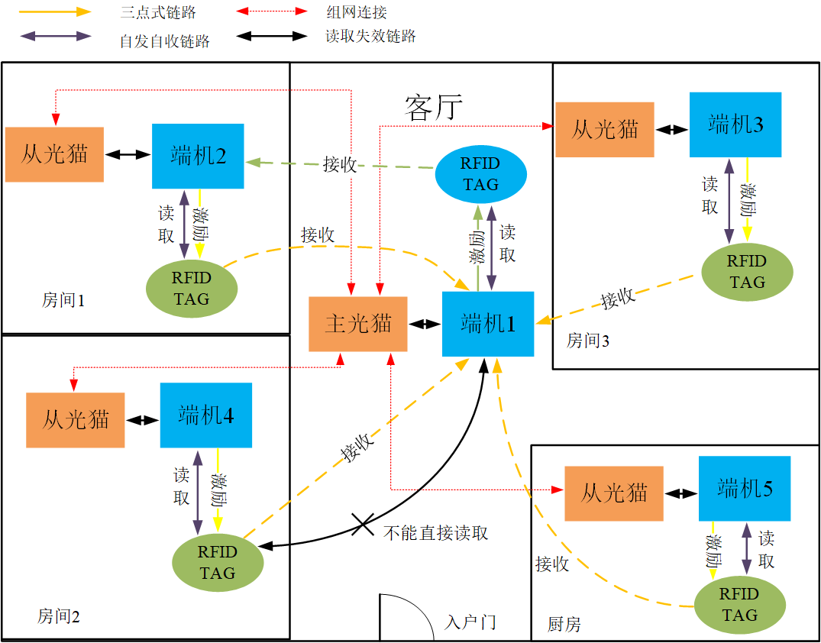
图1.1 FTTx-UHF RFID融合物联系统架构及家庭应用场景

1.2超高频无源物联可重构端机功能
在图1.1所示应用场景中，与光猫互联的各超高频无源物联端机在远程上位机/平台的控制下，能按需配置（可重构）实现三种独立功能或工作模式/状态：（1）经典两点式超高频RFID系统中的读写器功能（自发自收，识别器覆盖区域的无源标签）；（2）三点式（蜂窝式、分布式）超高频RFID系统中基站（Receiver）功能，即通过光缆与多个作为辅助基站（Helper或激励器/转发器）信息（回传）交互及组网，发射盘存识别等信号给辅助基站，接收并处理被辅助基站激活的无源超高频RFID标签后向散射信号，解调解析出信息；（3）三点式超高频RFID系统中辅助基站功能，即通过光缆与基站信息交互及入网，接收基站信息并无线转发激励无源超高频RFID标签。
为了实现分布式多端机独立同时发射的射频信号在目标位置处实现相干功率合成，增强目标处信号强度，研制的超高频无源物联可重构端机内置了（1）可选性接入外挂式6bits数控射频移相器的射频接口（两个SMA接头），实现端机发射的射频信号相位按需实时调控；（2）可选性接入外挂式48MHz时钟参考信号接口（SMA接口），实现两个或四个独立端机在发射模式下同时发射的射频信号同频。

1.3超高频无源物联可重构端机技术指标
研制的超高频无源物联可重构端机（适配FTTx的RFID多模式灵活收发样机）须实现下列主要技术指标及关键接口：
- 同时支持收发分离工作模式（三点式系统中的基站或辅助基站模式）和自发自收模式（两点式系统中读写器模式），且收发共用一根天线；
- 端机射频端口最大输出功率≥33dBm；
- 收发分离模式下，接收灵敏度优于-100dBm@-40dBm自干扰;自发自收模式下，接收灵敏度优于-74dBm@33dBm发射功率（射频端口测得-74dBm）；
- 端机与上位机之间通过 UART协议进行信息交互， 与FTTx支持通过SPI和以太网传输低时延协议指令;
- 与FTTX进行SPI交互时，样机需工作在SPI从机模式，需主动通信时，通过GPIO中断的形式主动通信;
- RFID通信速率支持160kbps，挑战320kbps;
- 单个端机在射频端口发射功率33dBm时最大功耗不超过8W（≤8W@33dBm发射功率）；
- 对外物理接口包含UART、SPI、GPIO、供电等; 设计和制作调试转接板，将通信接口引出，方便调试；
- 预留对外供电与控制引脚；
- 端机电路PCB 尺寸不超过 80*80mm，端机整体高度不超过15mm(包含 PCB 厚度、器件高度和屏蔽罩高度)。

1.4超高频无源物联可重构端机实现的技术关键点、难点及解决方案

1.4.1超高频无源物联可重构端机硬件实现的技术关键点、难点及解决方案
本项目面向FTTx+RFID融合超高频无源物联网应用，需要在同一硬件平台上兼容自发自收模式读写器、分布式基站、分布式辅助基站以及分布式相干增强验证等多种工作模式。不同工作模式在射频信号流向、收发状态、本振获取方式、接收动态范围以及参考时钟方式等方面存在明显差异，因此端机的实现并不是传统UHF RFID读写器功能的简单叠加，而是需要在有限尺寸和功耗条件下，对射频发射、接收、本振、时钟和控制链路进行统一设计和灵活重构。
根据系统设计要求，端机需同时支持收发分离模式与自发自收模式，射频端口最大输出功率不低于33 dBm；在收发分离模式下接收灵敏度需优于−100 dBm@−40 dBm 自干扰，在自发自收模式下接收灵敏度需优于−74 dBm@33 dBm 发射功率。同时，端机最大功耗不超过8 W，PCB 尺寸不超过80 mm×80 mm，整机高度不超过15 mm。 因此，需要重点解决多模式射频链路重构、强自干扰条件下的弱信号接收、宽动态范围增益控制、多端机同步与相位调节以及高功率小型化集成等问题。

1.4.1.1 多工作模式射频链路的可重构设计
可重构端机需要根据系统角色完成不同的射频功能。工作在自发自收模式时，端机同时承担射频发射、标签反向散射信号接收以及本振获取功能；工作在分布式基站模式时，端机主要承担射频接收与解调；工作在分布式辅助基站模式时，则主要完成射频激励信号的调制和发射。由于不同模式对TX、RX和 LO链路的连接关系要求不同，如果采用彼此独立的射频前端，不仅会增加器件数量和PCB面积，也会提高系统功耗和结构复杂度。
针对这一问题，本设计采用共享射频前端与多路射频开关相结合的架构，在发射、接收、本振以及参考时钟等关键通路中设置SPDT开关，由MCU根据当前工作模式改变射频信号的传输路径。端机通过控制不同射频开关的状态，可以在多种模式之间完成硬件重构，同时为分布式相干增强验证预留相应的射频和参考时钟接口。
该设计在保证不同工作模式功能完整性的同时，提高了射频器件的复用程度，减少了重复电路，为后续小型化设计和功能扩展提供了基础。

1.4.1.2 自发自收模式下的强自干扰抑制
自发自收模式下，端机采用同一天线完成高功率射频信号发射与微弱标签反向散射信号接收。当天线端口发射功率达到33 dBm 时，接收端仍需识别低至−74 dBm 量级的返回信号，发射信号与待接收信号之间存在较大的功率差异。此时，高功率载波可能通过耦合器有限方向性、天线阻抗失配反射以及 PCB 空间耦合等路径进入接收通道，使接收前端出现阻塞、压缩或噪声底抬升，直接影响实际接收灵敏度。
为实现单天线条件下的收发共用，本设计采用定向耦合器进行射频信号的方向性分离。发射信号经功率放大后由耦合器主路送往天线，同时从发射链路耦合出与发射载波同源的射频信号，作为FM13RD1616接收解调所需的LO参考。现有设计采用10 dB定向耦合器完成本振取样，并通过后续链路将LO功率调节至芯片所要求的范围。
由于实际系统中的自干扰并不仅来源于器件直通泄漏，天线反射同样是重要的干扰路径，因此还需要通过改善天线端口匹配、提高耦合器方向性、优化射频走线间距以及采用金属屏蔽等方法降低发射信号进入接收通道的功率。现有设计分析中已经将耦合器泄漏和天线反射作为两条主要自干扰路径进行考虑。 通过上述设计，使端机能够在较高发射功率条件下维持正常的标签信号接收能力。

1.4.1.3 分布式超高频RFID系统中基站的高灵敏度宽动态接收
分布式系统将射频激励端与接收端分离，基站本身不承担33 dBm高功率同频发射，从系统架构上减轻了本机发射泄漏对接收机的影响。但基站需要同时接收来自辅助基站的载波信号以及标签产生的微弱反向散射信号，两者之间可能存在较大的功率差。此外，辅助基站与基站之间的距离和传播环境发生变化时，接收信号强度也会随之大幅变化，因此接收链路需要同时满足高灵敏度和宽动态范围要求。
如果接收链路长期工作在高增益状态，较强输入信号可能导致后级放大器或芯片接收端进入非线性区；而如果在接收链路前端设置较大固定衰减，又会恶化弱信号条件下的系统噪声系数。尤其是在−40 dBm自干扰条件下实现优于−100 dBm的接收灵敏度，需要在低噪声放大和强信号不过载之间取得平衡。
为此，本设计构建了由低噪声放大器、带通滤波器、数控衰减器、功率检测模块以及 MCU组成的AGC接收链路。接收信号经过前级低噪声放大后，根据检测得到的信号功率动态调整数控衰减器，从而改变整体链路增益。经过AGC调节后的信号再通过功分器分成RX和LO两路，其中一路送入读写器芯片RX端，另一路进一步进行功率调节后作为解调本振。
这种动态增益控制方式可以在弱信号条件下保持较高接收增益，同时在输入信号较强时避免后级电路发生饱和，从而提高分布式系统在不同通信距离下的适应能力。

1.4.1.4 多端机发射信号同频同步设计
在分布式相干增强验证中，多台端机需要在相同射频频点同时发射。若多个端机分别采用自身独立的板载参考晶振，即使软件设置的发射频率均为922.5MHz，受晶振初始频差和温度漂移等因素影响，实际射频输出仍会存在微小频率差。该频率差会使不同端机发射信号之间的相位随时间持续变化，从而难以保持稳定的相位关系。
为解决独立参考源导致的频率偏差问题，本设计在端机板载48 MHz TCXO的基础上增加外部参考时钟输入接口，并设置参考时钟选择电路。普通工作模式下，端机采用自身板载参考时钟独立工作；在相干增强验证模式下，则由一个外部高稳定度48 MHz参考源经过功分或缓冲后分别送入多个端机，再通过时钟选择开关切换至统一参考源。
现有设计中，多个发射端机可以同时切换至外挂48 MHz同源参考输入，从而降低独立晶振之间频率偏差带来的相位持续漂移。这种公共参考方式并不能直接保证不同射频输出在空间目标点完全同相，但能够建立稳定的同频基础，为后续相位调节和相干合成提供必要条件。

1.4.1.5 多端机发射信号相位与幅度协同调节
多端机共用同一参考时钟后，可以显著降低不同端机之间的载波频率差，但仍不能保证各路信号到达目标位置时保持同相。不同PLL的初始相位、功率放大器和滤波器等射频器件的插入相位，以及端机至目标点的传播路径差异，都会产生额外相位偏差。同时，如果不同端机在目标点形成的信号幅度差异过大，也会降低实际相干合成增益。
针对这一问题，本设计采用“参考发射支路+可调发射支路”的验证方式。其中一台端机作为参考发射端，其发射链路保持固定；另一台端机作为可调发射端，在原有发射链路中预留外挂6 bit数控移相器接口，同时具备一定的幅度调节能力。两个端机采用同一个48 MHz参考源后，通过调节可调端机的移相码改变其射频输出相位。

1.4.2 超高频无源物联可重构端机软件实现的技术关键点、难点及解决方案

二、超高频无源蜂窝物联可重构收发机技术国内外研究进展与趋势

2.1可重构超高频蜂窝物联网端机技术国外研究进展
随着物联网技术的快速发展，超高频RFID（UHF RFID）作为一种非接触式自动识别技术，因其具有远距离读取、高速传输和高存储容量等优点，在物流、交通、生产、防伪等领域得到了广泛应用。作为RFID系统的核心组件，读写器模块的性能直接影响到整个系统的可靠性和效率。因此，对可重构超高频蜂窝物联网端机模块技术的研究具有重要的理论意义和应用价值。

2.1.1可重构超高频蜂窝物联网端机模块射频前端设计创新与优化
射频前端是RFID读写器的关键部分，其设计质量直接影响到读写器的性能。国外研究者在射频前端的设计上不断进行创新，以提高读写器的性能。例如，通过采用先进的锁相环路和伪随机跳频控制技术，有效避免了环境电磁场干扰和多径效应造成的射频信号衰弱，从而大大提高了读写器的读写成功率。此外，还有研究者提出了基于自适应滤波算法的射频前端设计方案，能够根据不同的应用场景自动调整滤波参数，进一步提高了读写器的适应性和稳定性。

2.1.2可重构超高频蜂窝物联网端机模块的低功耗小型化
为了满足便携设备的需求，国外研究者致力于开发低功耗、小型化的RFID读写器。这些读写器不仅体积小巧，而且功耗低，适用于多种应用场景，如安保、门禁、人员管理等。在低功耗设计方面，研究者采用了高效的电源管理技术和能量回收技术，降低了读写器的能耗。同时，通过优化电路设计和采用新型材料，实现了读写器的小型化。这些研究成果为可重构超高频蜂窝物联网端机在移动设备和嵌入式系统中的应用提供了有力支持。

2.1.3系统集成与兼容性
随着物联网技术的发展，RFID系统需要与其他系统进行无缝集成。国外研究者在这方面也取得了重要进展，开发出了具有良好兼容性的RFID读写器，可以方便地与各种中间件和应用程序进行连接。例如，有研究者提出了一种基于开放标准的数据交换协议，使得RFID读写器能够与其他物联网设备进行互操作。此外，还有研究者开发了一套完整的RFID解决方案，包括硬件设备、软件平台和应用案例，为用户提供了一站式服务。这些研究成果为超高频RFID技术在物联网领域的应用提供了广阔的空间。

2.2可重构超高频蜂窝物联网端机技术国内研究进展
随着我国物联网技术的发展，对小型化、低功耗的RFID读写器需求日益增加。国内研究团队通过优化电路设计和采用先进的电源管理技术，成功开发出了小型化、低功耗的RFID读写器模块。这些模块不仅体积小、重量轻，而且能够在低功耗状态下长时间稳定工作，满足了移动设备和便携式应用的需求。
为了适应不同国家和地区的RFID标准，国内研究团队致力于开发支持多种通信协议的RFID读写器模块。这些模块能够自动识别并兼容不同的RFID标签和通信协议，提高了系统的通用性和灵活性。例如，RD-M16超高频RFID读写模块就支持ISO 18000-6C/EPC C1G2、ISO 18000-6B、国标GB/T29768-2013等多种协议。
在性能方面，国内研究团队不断优化RFID读写器模块的硬件架构和软件算法，提高了系统的识别速度、距离和稳定性。例如，一些先进的RFID读写器模块能够实现更远的识别距离（如0-10米），更高的识别速度（如每秒可识别超过600张标签），以及更高的读取成功率（如连续读100次，读取成功率大于95%）。
为了满足不同应用场景的需求，国内研究团队将RFID读写器模块与其他系统组件进行集成，形成了一体化的解决方案。这种集成化的设计不仅简化了系统的安装和调试过程，还提高了系统的整体可靠性和易用性。同时，模块化的设计也使得RFID读写器模块可以方便地嵌入到其他系统中，实现了更广泛的应用场景覆盖。
随着物联网技术的不断发展，RFID读写器模块也在向智能化和网络化的方向发展。国内研究团队通过引入人工智能、大数据等先进技术，开发出了具有智能识别、数据分析等功能的RFID读写器模块。同时，这些模块还可以通过网络连接到云平台或数据中心，实现数据的实时上传和共享，为物联网应用提供了更加便捷和高效的解决方案。

2.3可重构超高频蜂窝物联网端机技术发展趋势
国内企业在射频技术和软件算法方面取得了显著进展。例如，通过自主研发的射频芯片和优化的基带信号处理算法，国产RFID读写器的识别率和读取速度得到了大幅提升。此外，安全性能的提升也是一大亮点，通过芯片级别的定制化加密，满足了不同行业对数据安全的需求。
随着物联网技术的发展，对小型化、低功耗RFID读写器的需求日益增加。国内企业在这方面也取得了显著成果，开发出了小型化、低功耗的RFID读写器模块，这些模块不仅体积小、重量轻，而且能够在长时间内稳定工作，适用于移动设备和便携式系统。随着集成电路技术的发展，国产RFID读写器的集成度不断提升。通过采用更先进的制程技术，RFID读写器在尺寸、功耗以及成本方面均实现了优化，满足了市场对高性能、低成本RFID读写器的需求。
随着技术的不断进步和产品质量的提升，国产RFID读写器在国际市场上也逐渐展现出强大的竞争力。一些国内企业已经开始积极开拓国际市场，通过参与国际标准的制定和推广，提升了国产RFID技术的国际影响力。
上述技术综述可读性差，缺乏逻辑性、技术的层次性，各技术原理及发展历程中突破性成果、创新点和先进性，现存在的亟待解决的科学问题，技术演进方向及应用趋势。没有阅读价值（及阅读后没有知识等收获）。
先完成好本项目技术方案、设计报告，随后日积月累地补充完善这部分内容。
本研发技术进展综述的写作层次建议如下：
- FTTX技术研究进展
- 超高频RFID技术研究进展
- FTTX-超高频RFID融合无源物联技术研究进展
- 超高频无源蜂窝物联可重构收发机技术研究进展
- 小结

三、FTTx-RFID融合超高频无源物联可重构端机技术方案
针对华为公司要求的FTTx-RFID融合超高频无源物联可重构端机功能及性能指标与对外接口规格，CRFICS团队经分析、预算等论证，形成如下的FTTX-RFID融合超高频无源物联可重构端机电路、封装结构、软件及通信协议等技术方案。

3.1 FTTx-RFID融合超高频无源物联可重构端机电路技术方案

3.1.1 FTTx-RFID融合超高频无源物联可重构端机电路系统架构
设计的FTTx-RFID融合超高频无源物联可重构端机电路架构如图3.1所示，其由复旦微电子公司的超高频RFID读写器芯片FM13RD1616E及FM15F3 MCU（主）、兆易创新 GD32E232（或芯海科技公司的CS32F030）低功耗MCU（从）、信号合成/分配、国产LDMOS FET功放、低噪声放大器、SAW 带通滤波器、射频开关、数控射频衰减器、电源管理等功能电路构成。端机对外接口包括一个SMA天线接口，供电接口，UART、SPI、GPIO、以太网、供电等通信、调试与控制接口。为了使研制的端机能应用于多端机独立同时发射的射频信号在目标位置处实现相干功率合成，增强目标处信号强度，端机内置了可选性接入外挂式6bits数控射频移相器的两个SMA射频接口、可选性接入外挂式48MHz时钟参考信号的SAM接口。
图3.1 超高频无源物联可重构端机电路系统架构
超高频无源物联可重构端机的射频前端电路以复旦微电子公司的超高频RFID读写器芯片FM13RD1616E（芯片的电路架构见图3.2所示，其符合EPC global UHF C1G2/ISO18000-6C协议，采用零中频IQ正交调制解调架构。）内置的前端电路为基础，片外PCB板上集成射频开关、滤波器、放大器、AGC、耦合器等功能元器件实现。FM13RD1616E发射的差分射频信号经过巴伦转换为单端信号，输入两个级连的SPDT开关（选择是否接入外置的6bits数控射频移相器），输出信号经低噪声驱动放大、带通滤波、功放后通过10dB定向耦合器直通支路输出，经收发选择开关SPDT输出到天线端口构成端机射频发射链路。端机射频接收前端信号流程为天线接收的射频信号经收发选择开关SPDT输出，经920-925MHz SAW低通滤波器、低噪声放大器、自动增益调节电路后功分两路输出，一路射频信号经低噪声放大、带通滤波后输入FM13RD1616E芯片的外置本振（LO）端口，另一路射频信号经过带通滤波、单端-平衡转换后输入FM13RD1616E芯片的射频信号输入端口。
超高频无源物联可重构端机的基带信号处理电路由FM13RD1616E芯片内置的ADC、DAC及EPC global UHF C1G2/ISO18000-6C协议解析电路与片外主MCU实现。端机状态控制及工作模式选择电路、调试电路接口、通信接口电路由主、从MCU及射频开关实现。
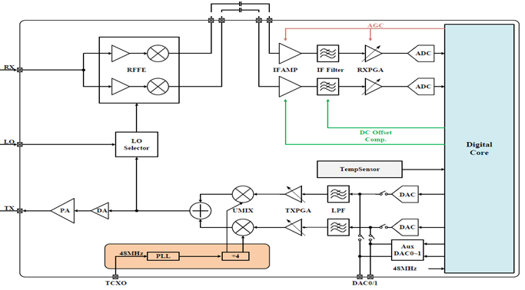
图3.2 FM13RD1616超高频RFID读写器芯片电路架构
为了方便FTTx-RFID融合超高频无源物联可重构端机功能、性能调试调控，将空余的MCU接口引出以便于后续功能扩展和产品升级，按照用户要求设计制定了专用调试转接电路（模块）,调试电路架构如图3.3所示。调试转接电路包括与端机互联的排线接口，用于与上位机信息交互的USB、以太网接口、空闲的GPIO接口等。
图3.3端机专用调试转接电路架构
调试转接电路板上各端口定义见下表3-1所示。
表3-1 调试电路板上各接口定义
端口功能 | 端口名称 | 端口结构 | 端口定义（信号特性）
端机电源输入 | DC_IN | 电源输入端口 | 外部直流电源输入，为端机电源模块供电
MCU串口通信 | PF0/TX0 | UART_TX | 串口发送信号，从端机MCU输出到外部设备
MCU串口通信 | PF1/RX0 | UART_RX | 串口接收信号，外部设备发送到端机MCU
SPI通信接口 | SPI_CS | MCU GPIO，SPI 片选信号 | SPI片选控制，一般低电平有效，用于选择外部 SPI 从设备
SPI通信接口 | SPI_SDI | MCU SPI数据输入 | SPI数据输入端，也可理解为外部设备输出到MCU的MISO信号
SPI通信接口 | SPI_SDO | MCU SPI数据输出 | SPI数据输出端，也可理解为MCU输出到外部设备的MOSI信号
SPI通信接口 | SPI_SCLK | MCU SPI时钟输出 | SPI串行时钟，由主控 MCU输出
MCU调试接口 | SWCLK | SWD 调试时钟 | MCU SWD下载
MCU调试接口 | SWDIO | SWD 双向数据线 | MCU SWD下载
MCU通用IO | PC9 | MCU GPIO | 预留通用控制信号
MCU通用IO | PC8 | MCU GPIO | 预留通用控制信号
MCU通用IO | PC7 | MCU GPIO | 预留通用控制信号
MCU通用IO | PE1 | MCU GPIO | 预留通用控制信号
MCU通用IO | PE5 | MCU GPIO | 预留通用控制信号
从MCU调试接口 | GD_SWCLK | SWD调试时钟 | 用于外部调试器给从控MCU下载/调试
从MCU调试接口 | GD_SWCDIO | SWD双向数据线 | 用于从控MCU的SWD数据通信
USB接口 | Mini_USB | USB | 通过USB转串口进行通信
以太网接口 | RJ45 | 以太网传输线 | 通过以太网转串口进行通信
W5500接口 | W5500 | 专用以太网转SPI模块 | 将以太网转换为SPI进行通信

3.1.2 端机工作于自发自收（两点式超高频RFID系统中读写器）模式实现原理
超高频无源物联可重构端机接收上位机控制命令后，MCU控制对应的射频开关（SPDT），选择射频通路将其配置在自发自收工作模式。端机工作在两点式超高频RFID系统中读写器模式时，重构的端机电路架构及其射频信号流程如图3-4所示。图3-4中标红路径端机工作在自发自收工作模式时射频信号发射、接收路径。端机天线接收射频信号后经过10dB正交耦合器衰减输出，通过选路SPDT、带通滤波器（BPF）、巴伦后，输入FM13RD1616E芯片的射频信号输入端口；正交耦合器耦合的发射射频信号经过SPDT开关、数控射频衰减器、SAW 带通滤波器后，进行单端-平衡转换后输入FM13RD1616E芯片的外置本振（LO）端口。FM13RD1616E发射的差分射频信号经过巴伦转换为单端信号，输入两个级连的SPDT开关（不接入外置的6bits数控射频移相器），输出信号经低噪声驱动放大、带通滤波、功放后通过10dB定向耦合器直通支路输出，经收发选择开关SPDT输出到天线端口发射。在该工作模式，FM13RD1616E芯片接收的射频信号中存在耦合自发射链路的强射频干扰信号，射频自干扰强，接收灵敏度低。
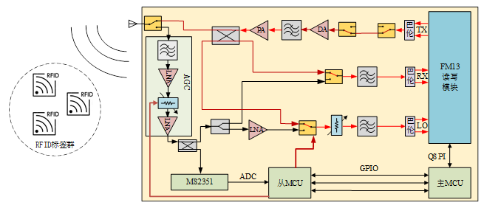
图3.4工作在自发自收模式时重构的端机电路架构及其射频信号流程

3.1.3 端机工作于分布式超高频RFID系统中基站（Receiver）模式实现原理
超高频无源物联可重构端机接收上位机控制命令后，MCU控制对应的射频开关（SPDT），选择射频通路将其配置为分布式超高频RFID系统中基站工作模式。在FTRx-UHF RFID融合应用场景中，基站通过光交换网络实现与辅助基站组网，组网成功后基站通过光交换网络向指定的辅助基站发送符合ISO18000-6C协议的超高频RFID读写器命令等信息（有线回传）；辅助基站接收经光网转发的超高频RFID读写器命令等信息后，通过FM13RD1616E芯片内置基带信号处理、上变频调制后，发射连续载波或符合ISO18000-6C协议的超高频信号，用于激活覆盖区域内的无源超高频RFID标签；基站接收受辅助基站激活的无源超高频RFID标签后向散射的射频信号，解调解析标签返回的信息。当端机工作在基站模式时，仅无线接收来自标签后向散射的射频信号，其射频前端中只有接收链路工作，重构的端机电路架构及其射频信号流程见图3-5所示。该模式下端机天线接收的ASK调制式射频信号经过收发选择开关输入SAW 带通滤波器，滤波后输入基于低噪声放大器-数控射频衰减器-低噪声放大器构成的AGC，经耦合器直通后由3dB功分器分为两路输出，一路射频信号经过SPDT开关、SAW 带通滤波器后，进行单端转平衡信号输入FM13RD1616E芯片的射频信号输入端口；另一路射频信号经过低噪声放大器、SPDT开关、数控射频衰减器（控制射频信号功率大小）输出，进行单端-平衡转换后输入FM13RD1616E芯片的外置本振（LO）端口。本振信号、射频信号输入FM13RD1616E芯片后，经该芯片及主、从MCU等信息处理，解调解析出标签信息，实现基站功能。
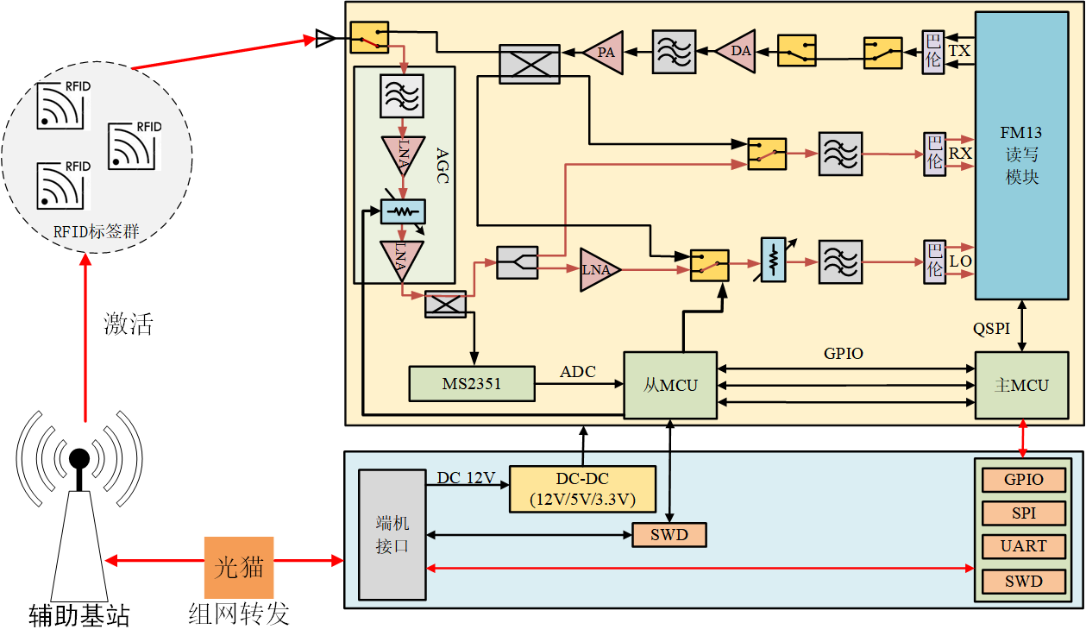
图3.5工作在基站模式时重构的端机电路架构及其射频信号流程

3.1.4 端机工作于分布式超高频RFID系统中辅助基站（helper）模式实现原理
超高频无源物联可重构端机接收上位机控制命令后，MCU控制对应的射频开关（SPDT），选择射频通路将其配置为分布式超高频RFID系统中辅助基站工作模式。在FTRx-UHF RFID融合应用场景中，基站通过光交换网络实现与辅助基站组网，组网成功后基站通过光交换网络向指定的辅助基站发送符合ISO18000-6C协议的超高频RFID读写器命令等信息；辅助基站接收经光网转发的超高频RFID读写器命令等信息后，通过FM13RD1616E芯片内置基带信号处理、上变频调制后，发射连续载波或符合ISO18000-6C协议的超高频信号，用于激活覆盖区域内的无源超高频RFID标签；基站接收受辅助基站激活的无源超高频RFID标签后向散射的射频信号，解调解析标签返回的信息。当端机工作在辅助基站模式时，辅助基站接收经光网转发的基站(超高频RFID读写器)命令等信息后，通过FM13RD1616E芯片内置基带信号处理、上变频调制后，发射连续载波或符合ISO18000-6C协议的超高频信号,此状态下端机的射频前端中只有发射链路工作。
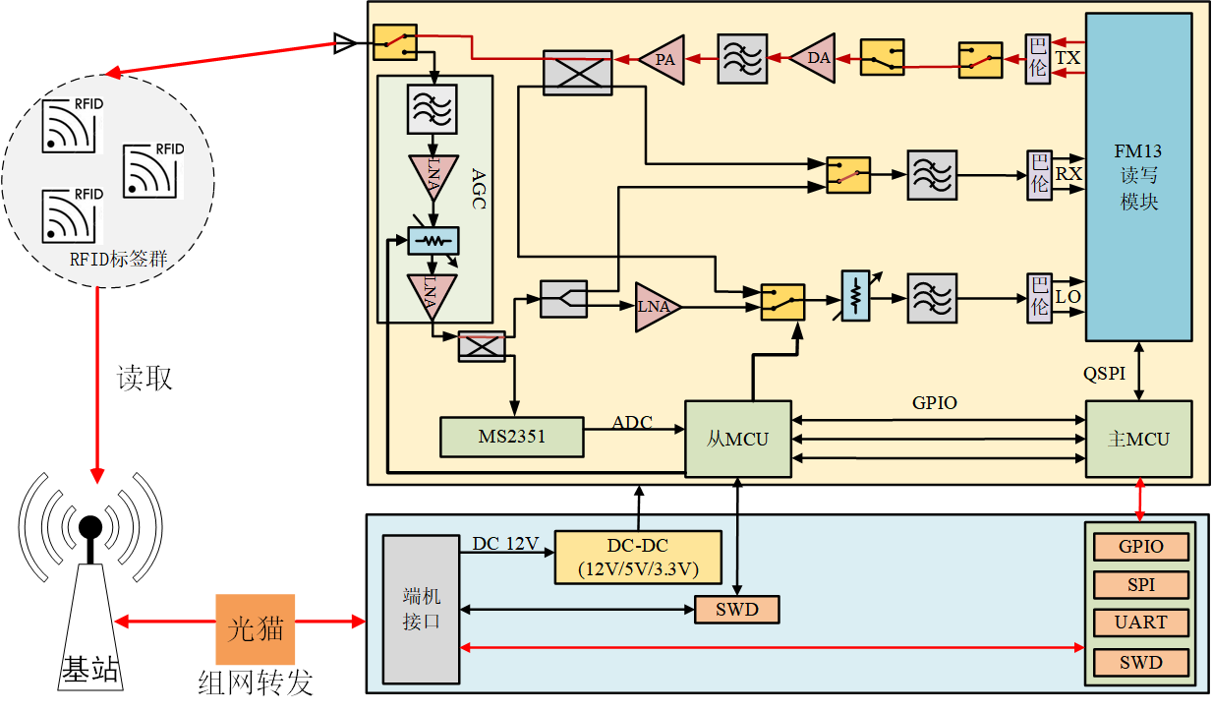
图3.6工作在辅助基站模式时重构的端机电路架构及其射频信号流程
端机工作在辅助基站模式时，重构的端机电路架构及其射频信号流程如图3-6所示。该模式下端机中FM13RD1616E发射的差分射频信号经过巴伦转换为单端信号，输入两个级连的SPDT开关（不接入外置的6bits数控射频移相器），输出信号经低噪声驱动放大、带通滤波、功放后通过10dB定向耦合器直通支路输出，经收发选择开关SPDT输出到天线端口发射。

3.1.5 用于分布式相干射频信号合成增强验证实验的端机实现原理
为了实现分布式多个独立端机同时发射的射频信号在目标位置处实现相干功率合成，增强目标处信号强度，超高频无源物联可重构端机内置了可选性接入外挂式6bits数控射频移相器的射频接口（两个SMA接头）和可选性接入外挂式48MHz时钟参考信号接口（SMA接口），并为此设计了专用的同时四路输出48MHz Clipped Sine信号的参考时钟源模块（“48MHz 参考时钟源技术方案与设计报告”）、0.9-1.3GHz 6bit射频移相器模块（见“0.9-1.3GHz 6bit射频移相器技术方案与设计报告”）。
当6bit射频移相器模块通过射频电缆及SAM接口接入端机后，通过上位机及端机内MCU控制器其射频发射链路中两个SPDT开关，使FM13RD1616E发射的差分射频信号经巴伦转换的单端射频信号输入射频移相器，经过射频移相器后再输入端机内后续发射链路，最后输入端机天线辐射。通过射频移相器上位机调节射频移相器的移相量，即可按需调控端机发射的射频信号相位，其相位调节范围0-360°，最小移相量5.625度。端机中FM13RD1616E芯片输出的超高频信号线性功率最大10dBm，功率可调范围30dB，功率步进量1dB，通过端机上位机及端机内主MCU可数控端机发射的射频信号功率。故通过射频移相器上位机、端机上位机，即可按需调控端机发射的射频信号的幅度和相位。
为了实现两个或多个独立端机同时发射的射频信号同频率，每个端机须关闭FM13RD1616E芯片内置的48MHz时钟基准信号（晶振输出），等电缆线长地外接相参的48MHz Clipped Sine信号作为FM13RD1616E芯片的晶振信号输入，并且每个独立端机中频率综合器（PLL）的配置参数、发射链路射频特性参数相同。设计实现的48MHz时钟参考信号模块输出的4路48MHz Clipped Sine信号的频率相同，保证了两个独立端机外接48MHz时钟参考信号为FM13RD1616E芯片的晶振信号输入下，各端机的PLL配置参数、发射链路射频特性参数相同时各输出射频信号频率相同（保证了各端机发射信号频率相同）；48MHz时钟参考信号模块四路输出端口间偏斜（两个输出端口传播延迟之差）tₛₖₒ小于50ps，各输出端口之间时钟信号相位差小于0.864°，将导致两个独立端机同时发射的920MHz-925MHz射频信号间存在小于17°的固定相位差，可调节端机所接6bits射频移相器的移相量进行补偿（抵消）。各端机所接的48MHz 参考时钟信号存在传播延迟之差而不同步，以及各端机发射链路中基带信号处理电路、模拟电路、射频电路、互联线等电长度及电磁特性非理想一致性性所致信号在整个发射链路中传输时间无法精确相同，导致理想时间同步指令各端机同时发射射频信号条件下，各端机在天线端口实际发出射频信号的时刻不同而存在时差（发射时刻不同步），即各端机实际经天线辐射的射频信号存在一个固有相位差（电路级相位误差），这个相位差可通过调节各端机所接6bits射频移相器的移相量补偿掉。
超高频无源物联可重构端机接收上位机控制命令后，MCU控制对应的射频开关（SPDT），选择其射频发射链路中插入6bits数控射频移相器、关断板上48MHz晶振模块并将外置式48MHz参考时钟源模块的一路输出信号接入FM13RD1616E芯片的晶振信号输入端口，将其配置为用于分布式相干射频信号合成增强验证实验的端机。用于分布式相干射频信号合成增强验证实验的端机只工作在发射射频信号状态，其电路架构及其发射的射频信号流程如图3-7所示。设计的最简化分布式相干射频信号合成增强验证实验系统结构见下图3-8图所示，由一个四路输出48MHz Clipped Sine信号的参考时钟源模块，两个共用一个48MHz参考时钟信号作各自的晶振信号、并插入6bits数控射频移相器的独立端机（又称发射端机）及其数控射频移相其上位机，一个接收端机（可由一个射频天线->频谱仪/矢量信号分析仪构成，或一台软件无线电平台USRP，或一台工作在分布式超高频RFID系统中基站（Receiver）模式的端机），交换机，系统上位机构成。
图3.7用于分布式相干射频信号合成增强验证实验的端机电路架构及其射频信号流程
分置于不同空间位置处的两个独立发射端机共用一个48MHz参考时钟信号（两个端机的时钟信号彼此相参），保证了两个独立发射端机发射的射频信号同频率；通过数控射频移相器上位机独立调节端机发射的射频信号相位，通过系统上位机、交换机独立调节端机发射的射频信号幅度（功率），实现每个端机发射的射频信号幅度相位按需调控；通过系统上位机、交换机控制各发射端机的信号发射时刻，实现各端机发射时间同步（该同步精度决定的发射时间差可通过调节端机发射的射频信号相位进行补充校正）。
两个分布式相干射频信号合成增强验证实验步骤及原理如下：
- 在室内或室外空旷场地中按照图3-8搭建起实现系统，其中两个920MHz-925MHz发射端机的发射天线相位中心之间距离大于≥2λ（65 cm）（抑制两个发射天线的抑制近场感应耦合效应（旨在降低两个发射天线间电磁互耦，防止功放牵引、互调引起的频谱恶化），两个发射天线与接收端机天线之间的距离相等并大于5米，各发射天线的主波束同时对准接收天线并落在接收天线的主波瓣内；接收端机由一个920MHz-925MHz 6dBi天线经过10-20dB射频衰减器后，输入N9010频谱仪实现（或采用一台B200 USRP，或带上6dBi 860-960MHz 圆极化天线的工作在分布式超高频RFID系统中基站模式的端机作接收端机）。
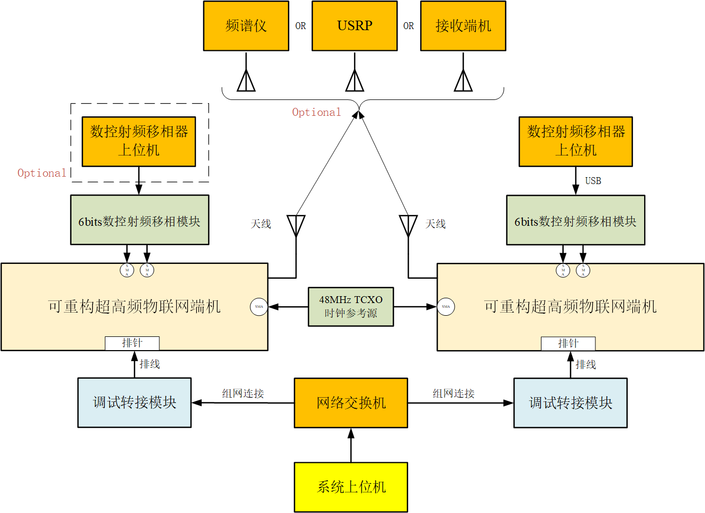
图3-8 两台独立发射端机构成的分布式相干射频信号合成增强验证实验系统
- 完成实验设备连接后，对两个发射端机的工作状态进行配置。两个发射端机分别记为TX1和TX2，没接外挂式6bits 数控射频移相器的TX1端机作为参考发射机，发射链路与工作在自发自收模式下端机相同，发射的射频信号功率可按需调控；接上外挂式6bits 数控射频移相器的TX2端机（通过MCU控制发射链路中的两个SPDT同步切换至外挂数控移相器通路；两个SPDT必须保持同步切换，避免出现移相器输入端与输出端开关状态不一致而形成开路、额外反射或信号中断。）发射的射频信号相位和功率都可按需调控。将TX1和TX2的参考时钟均由板载TCXO切换至外挂48 MHz同源参考时钟。采用同一个高稳定度48 MHz参考源，经功分或时钟分配后分别输入TX1和TX2，并配置两个端机中PLL的各项参数相同，确保两个端机发射的射频信号频率相同（如922.5 MHz）。进行相干射频信号合成验证测试前，利用天线-频谱仪分别接收并观察TX1和TX2单独发射的频谱特性，确认载波频率相同，且不存在异常杂散、自激或明显的频率漂移。
- 进行TX1单路发射功率标定。关闭TX2，仅开启TX1，在接收天线和频谱仪位置保持不变的条件下，测量接收端稳定射频功率，记为P1。测量过程中保持频谱仪中心频率、Span、RBW、VBW、衰减量及检波方式等参数固定。在采用连续载波进行初步相干验证时，直接读取载波功率；若采用实际ASK/OOK调制信号，则采用Channel Power等积分功率方式，保证不同测试状态下功率测量口径一致。
- 关闭TX1，仅开启TX2，将TX2移相器设置在一个固定初始码值，在相同接收条件下测量TX2单独发射时的接收功率，记为P2。由于TX2相比TX1额外经过数控移相器及相关射频开关，两条发射链路的插入损耗通常不同，因此即使两个端机内部设置相同发射功率，其在目标接收点的实际功率仍可能存在差异。通过调整FM13RD1616发射功率码（或外接可调射频衰减器）调节TX2的发射功率，使TX2的发射功率在合成目标点处与TX1的发射射频功率尽可能相同（二者功率差值小于1dB）。
- 调节两个发射端机发射的射频信号功率在合成目标点处相等（幅度配平）后，根据分布式两路发射射频信号在合成目标点处实测功率，计算得到两路信号在非相干功率相加情况下的理论合成功率为：
$$P_{inc}=10×\log_{10}\left({10}^{\frac{P1}{10}}+{10}^{\frac{P2}{10}}\right)$$
P_{inc}为两路发射信号没有确定相位关系时的线性功率之和（亦可通过频谱仪测试得到非相干合成的总信号功率），该值作为后续判断是否获得相干信号合成增强的基准。
- 同时开启TX1和TX2。TX1的发射状态保持不变，将其作为固定相位参考；TX2通过外挂6 bit数控移相器改变输出射频信号相位。保持两个端机的发射频率、发射功率、天线位置、参考时钟以及频谱仪配置均不变化，从TX2移相器的最低码开始依次扫描全部相位码，即0～63码。在每一个移相码下，等待输出状态稳定后记录接收端功率：
$$P_{RX}\left(k\right)，k=0、1、…、63$$
随着TX2相位连续变化，TX1和TX2在目标接收点的相位差也随之变化，因此接收的射频信号功率理论上应呈现明显的周期性变化。当两路信号接近同相时，接收功率达到最大值；当两路信号接近反相时，接收功率达到最小值。
在全部相位扫描结果中寻找到稳定的最大接收功率$P_{coh，max}$ ($P_{coh，max}=max\left[P_{RX}\left(k\right)\right]$ )，
定义相对于非相干功率和的相干增强增益为：
$$G_{coh}=P_{coh，max}-P_{inc}$$
为验证测试结果不是偶然的单点功率波动，应重复执行“TX1单独发射—TX2单独发射—双路相位扫描”测试，对比各次实验获得的最优相位码和最大相干增益。如果多次扫描均能在相近移相码附近获得稳定功率峰值，并且相干增益均满足设计判据，则可认为相干增强现象具有重复性。

3.2 FTTx-RFID融合超高频无源物联可重构端机射频电路链路预算及器件选型

3.2.1端机在自发自收/辅助基站模式工作的射频发射链路预算
工作在自发自收模式的端机中射频发射链路与工作在辅助基站模式的端机中射频发射链路完全相同。根据设计的图3.1 超高频无源物联可重构端机电路系统架构，按照尽可能采用国产化元器件要求，经过对现有的国产射频开关、低噪声放大器、耦合器、功率LDMOS FET等主要元器件性能指标的调研分析，初步确定出可重构端机射频前端所用国产射频开关、低噪声放大器、耦合器、功率LDMOS FET的主要性能参数，并考虑电路元器件之间互联传输线的损耗等因素，反复论证确定出工作在自发自收模式和辅助基站模式的端机中射频发射链路预算结果见图3-9所示。
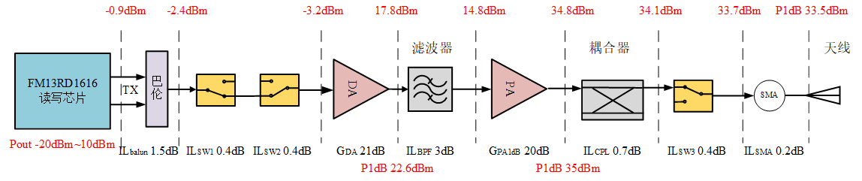
图3-9 工作在自发自收模式的端机中射频发射链路预算结果
FM13RD1616芯片将待发射的信息进行PIE编码等基带信号处理后，经DAC、低通滤波放大、正交调制（上变频）（支持DSB-ASK、SSB-ASK、PR-ASK等调制方式，调制方式由数字基带波形表配置）、驱动放大、功率放大后输出860MHz-960MHz差分式调制的射频信号，射频信号功率-20 dBm—10 dBm（可调范围30dB，步进量1dB）。要实现射频发射端口（SMA接头）处输出P1dB达到33dBm，功放的P1dB须大于34.3dBm ，要满足整个端机功耗小于8W， 功放在P1dB 输出功率点PAE应达到50%，故应选择高效率高功率高增益低成本UHF LDMOS FET作功放。为实现自发自收模式，须应用环形器，然铁氧体环形器体积大、成本高，难于满足封装后端机高度要求，故采用10dB双定向耦合器实现环形器，其主通路低插损地将信号传输至射频开关，耦合端输出信号作为FM13RD1616芯片的外本振输入信号（该芯片采用外本振信号工作时，要求输入的本振信号功率在-20 dBm—12 dBm范围内），为FM13RD1616芯片内正交解调（下变频）提供同源载波。低噪声驱动放大器与功放之间的SAW 带通滤波器用于抑制带外杂散信号，提高发射的射频信号频谱纯度。两个级连的射频开关，用于实现发射链路中插入或不插入6bits 数控射频移相器功能。
工作在自发自收模式的端机射频输出端口处信号功率（天线输入信号功率）$P_{ant}$由下式（3-1）计算可得：
$P_{ant}​=P_{chip}​+G_{PA1dB}​-IL_{cpl​}-IL_{sw}*3+G_{DA}​-IL_{SMA​}-IL_{balun​}​-IL_{BPF​}$
式中$P_{chip}$ 为FM13RD1616芯片输出射频信号功率，$IL_{cpl}$为定向耦合器的直通插损，$IL_{sw}$为射频开关插损, $IL_{SMA}$为SMA连接器插损, $IL_{balun}$为巴伦插损，$G_{PA}1dB$为功放P1dB输出时增益，$G_{DA}$为低噪声驱动放大器的线性增益。
根据初选的发射链路中各器件主要性能参数得知：$G_{PA}1dB$=20dB，$IL_{cpl}$=0.7dB，$IL_{sw}$=0.4dB，$IL_{balun}$=1.5dB，$G_{DA}$=21dB ，$IL_{BPF}$=0.7dB,在$P_{chip}$=-0.9dBm条件下，$P_{ant}$=33.5dBm，高于端机射频发射端口处输出P1dB=33dBm要求（0.5dB余量）。由于FM13RD1616芯片输出的射频信号功率数控可调，可调范围30dB，步进量1dB，保证了端机的发射射频信号功率在30dB范围数控可调，步进量1dB。
工作在自发自收模式的端机接收链路中正交解调器（下变频器）的本振信号来自发射链路中定向耦合器耦合端口输出，该输出功率范围（4.5dBm—34.5dBm）-10dB为-5.5dBm—24.5dBm，经过射频开关（插损0.4dB）、数控衰减器（衰减9dB）、SAW 带通滤波器（插损3dB）、单端-平衡转换巴伦（插损1.5dB）后，传输到FM13RD1616芯片外本振输入端口的信号功率范围为-19.4dBm—10.6dBm，保证了FM13RD1616芯片中接收链路正常工作。该本振信号产生链路通过数控射频衰减器为端机工作在不同模式、不同发射信号功率下，自适应地为FM13RD1616芯片提供有效的外本振信号，确保了芯片中射频接收链路正常工作。

3.2.2 可重构端机工作在自发自收模式的射频接收链路预算分析
工作在自发自收模式的端机中天线接收射频信号后SAM接头输入10dB正交耦合器，衰减10dB输出到SPDT，经带通滤波器（BPF）、巴伦后输入FM13RD1616E芯片的射频信号输入端口。FM13RD1616E芯片中接收链路在无射频自干扰信号条件下的接收灵敏度为-93dBm(@ISO 18000-6C 40KHz 1%PER)；在10dBm射频自干扰信号条件下的接收灵敏度典型值为-84dBm(@ISO 18000-6C 40KHz 1%PER)。
工作在自发自收模式的端机中射频接收链路固有来自发射链路的射频载波自干扰信号：（1）端机收发共用一个天线，天线馈电端口与端口射频端口之间阻抗匹配非理想性，在920MHz-925MHz带宽内天线馈电端口的回波损耗常高于-15dB, 端机发射33dBm射频载波同时接收来自标签后向散射的微弱信号，从天线馈电端口返回的载波信号功率高达18dBm，传输到FM13RD1616E芯片射频输入端口的该载波干扰信号功率为2.5dBm;(2)定向耦合器的方向性有限，一般在24dB左右，导致10dB定向耦合器的收发通道间隔离度只有30dB,端机功放输出34.3dBm，经过定向耦合器耦合进接收链路的载波功率为0.3dBm，传输到FM13RD1616E芯片射频输入端口的该载波干扰信号功率为-4.6dBm；（3）功放等发射链路元器件与接收链路元器件之间电磁耦合效应（在收、发通道加屏蔽罩情况下，收、发通道中各元器件间隔离度常为50-60dB）耦合进入接收链路的载波信号，在-27dBm量级, 传输到FM13RD1616E芯片射频输入端口的该载波干扰信号功率小于-40dBm，远小于前两种机制产生的射频自干扰信号功率，对超高频RFID读写器/自发自收模式端机的接收灵敏度影响可忽略不计。因此来自天线馈电端口的发射信号回波是自发自收模式下端机（经典的两点式RFID系统中读写器）的主要射频自干扰源。
基于初选的10dB定向耦合器、SPDT，带通滤波器、巴伦的主要性能参数，反复论证确定出工作在自发自收模式和辅助基站模式的端机中射频接收链路预算结果见图3-10所示。从图3-10可见，进入FM13RD1616E芯片射频输入端口的射频自干扰信号功率为2.5dBm，较其-84dBm接收灵敏度对应的10dB自干扰功率小7.5dB，按照负向补偿原理，该射频自干扰功率条件下的接收灵敏度应达到-91.5dBm(-84dBm-7.5dB)。在前期研发WLAN-RFID融合物联系统应用的读写器、基站/辅助基站过程中，测试获得FM13RD1616E芯片在3dBm射频自干扰条件下的接收灵敏度达到-90dBm。因此，该接收链路实现端机射频端口处-74dBm接收灵敏度指标是可行的。
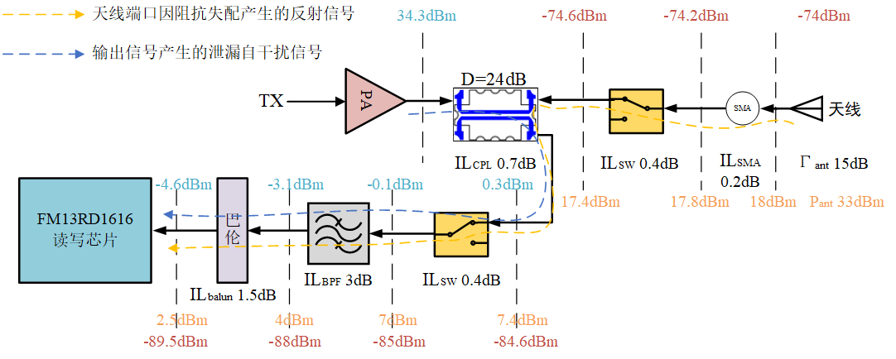
图3-10 工作在自发自收模式的端机中射频接收链路预算结果
工作在自发自收模式的端机最大发射射频信号功率33dBm、接收灵敏度-74dBm，与目前市面上-24dBm接收灵敏度的商用无源超高频RFID标签配置成如图3-11所示、符合ISO18000-6C标准的920MHz-925MHz两点式超高频RFID系统的有效识别距离预算见下。
端机->标签（前向链路）的最远通信距离R_{R-Tmax}受限于UHF RFID标签激活灵敏度。端机经天线辐射的等效全向辐射功率P_{RTmax}=36 dBm（端机发射功率33dBm，圆极化天线增益3dBic），商用无源超高频RFID标签的激活灵敏度为-24 dBm，标签天线为线极化天线，端机->标签前向链路许可的最大LOS空间传播损耗L_{fwdmax}（P_{Rmax}-S_{tag}-3dB(端机天线、标签天线的极化失配损耗)）57dB。根据L_{fwdmax}=32.45+20log(f(MHz))+20log(R_{R-Tmax}(km)，计算得到R_{R-Tmax}=18.5m（@925MHz）。
标签->端机（后向链路）的最远通信距离R_{T-Rmax}受限于端机的接收灵敏度。端机射频端口许可接收的标签后向散射信号功率最小值P_{TRmin}应不小于端机的接收灵敏度，端机才能正确解调解析出标签信息。根据P_{TRmin}=P_{RTmax}+2xL_{fsmax}(后向链路最大LOS空间传播损耗)- 2x3dB(端机天线、标签天线的极化失配损耗)-6dB(后向散射损耗)+2dB(标签天线增益)+3dB（端机天线增益），计算可得标签->端机的最远通信距离决定的最大LOS空间传播损耗51.5dB。由L_{fsdmax}=32.45+20log(f(MHz))+20log(R_{T-Rmax}(km)计算得到，R_{T-Rmax}=10m（@925MHz）。
工作在自发自收模式的端机能识别标签的最远距离取R_{R-Tmax}、R_{T-Rmax}中最小值，则为10米。
图3-11 端机-无源超高频RFID标签之间有效通信距离预算场景

3.2.3 可重构端机工作在分布式超高频RFID系统中基站模式的接收链路预算
超高频无源物联可重构端机工作在分布式超高频RFID系统中基站工作模式时，仅无线接收来自标签后向散射的射频信号，其射频前端中只有接收链路工作。基于选用的国产射频元器件的主要性能参数，工作在基站模式的端机中接收射频链路（包括标签后向散射的有用射频信号接收链路、辅助基站辐射的射频信号（在端机中作为FM13RD1616E芯片所需的外本振信号）中各功能模块分配的主要性能指标及链路预算结果见图3-12中所示。
基于FM13RD1616E芯片中接收链路在无射频自干扰信号条件下的接收灵敏度为-93dBm，要实现端机在该工作模式下射频端口处的接收灵敏度达到100dBm（@-40dBm射频自干扰信号功率），端机天线接收并输出-100dBm标签后向散射信号功率及-40dBm射频自干扰信号，经过SAM接头、收发选择开关、SAW 带通滤波器、低噪声放大器-数控射频衰减器-低噪声放大器构成的AGC、10dB定向耦合器、3dB功分器、SPDT开关、SAW 带通滤波器、巴伦后输入FM13RD1616E芯片的射频信号输入端口，这段射频接收链路的总增益应不小于7dB（-93dBm-(-100dBm)），总噪声系数尽可能小，这通过AGC的增益自适应实现。-100dBm标签后向散射信号功率及-40dBm射频自干扰信号，经过SAM接头、收发选择开关、SAW 带通滤波器、低噪声放大器-数控射频衰减器-低噪声放大器构成的AGC、10dB定向耦合器、3dB功分器、LNA、数控射频衰减器、SAW 带通滤波器、巴伦后，输入FM13RD1616E芯片的外本振信号输入端口的功率达到-12dBm（芯片的本振信号功率要求为-20dBm— 12dBm，本设计外本振接收链路输出功率范围为-12dBm— 12dBm）,这段外本振接收链路的总增益须不小于28dB(-12dBm-(-40dBm)) ，通过数控调节AGC、射频衰减器实现。在这种情况下，输入FM13RD1616E芯片的射频信号功率为-93dBm@-33dBm射频自干扰信号功率，外本振信号功率-12dBm，芯片能正确解调解析出标签的信息，实现端机接收灵敏度-100dBm（@-40dBm射频自干扰信号功率）,在每种辅助基站发射射频功率下标签到端机的通信距离最远。
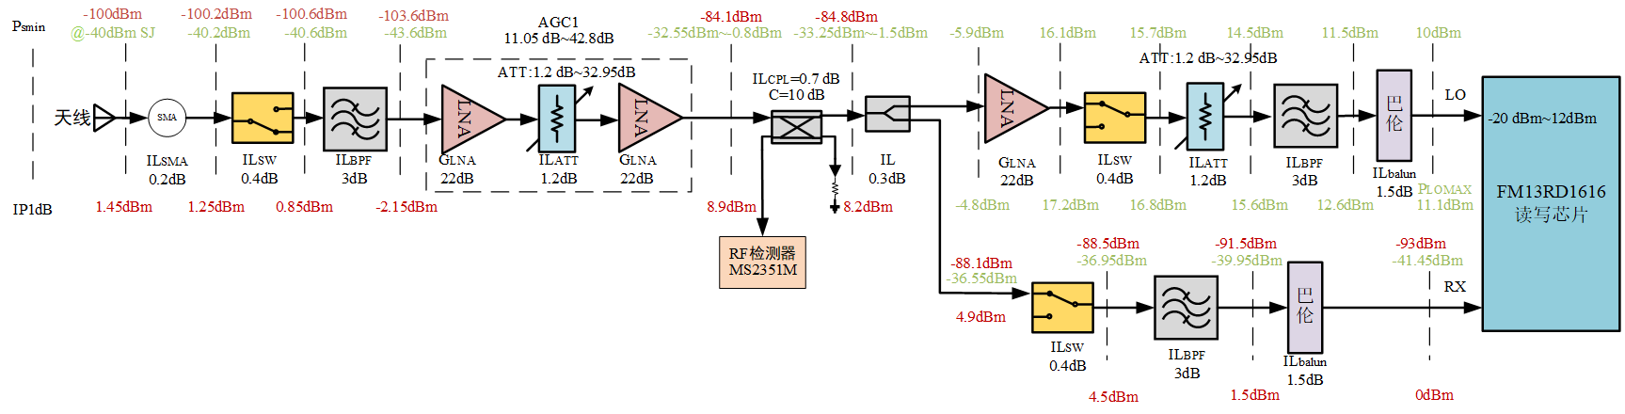
图3-12工作在基站模式的端机中接收链路各功能模块分配的主要性能指标及链路预算结果
端机射频端口—>FM13RD1616E芯片射频输入端口之间的接收链路最小增益为-1.45dB、最大增益为32.2dB，动态调节范围为33.65dB；端机端机射频端口—FM13RD1616E芯片外本振输入端口之间的射频自干扰信号（作为芯片的外本振信号）接收链路最小增益为-9.3dB、最大增益为54.2dB，动态调节范围为63.5dB。射频接收链路、射频自干扰信号接收链路的自动增益调节通过MUC自适应调节低噪声放大器+6bits数控射频衰减器（AGC）的衰减量实现，衰减步进量1dB。FM13RD1616E芯片Datasheet中没告知其射频输入端口处1dB压缩点输入功率（IP1dB），参考R2000等同类芯片的IP1dB在0—+5dBm 量级，设定FM13RD1616E芯片的IP1dB为0dBm,端机射频端口处FM13RD1616E芯片射频输入端口的接收链路最小增益为-1.45dB，端机射频端口处IP1dB为1.45dBm。
在分布式（三点式、蜂窝式）超高频RFID系统中，基站(单接收式端机)、辅助基站(Helper)间距离直接决定了基站接收的来自辅助基站发射的载波信号（射频自干扰信号，外本振）功率，影响基站识别标签的距离。下分两种典型部署（应用）场景讨论。
- 辅助基站-UHF RFID标签间距离1米、基站-辅助基站间距离250米、基站-标签间距离100米（远距离布置）
圆极化辅助基站天线增益3dBic，圆极化基站天线增益3dBic，线极化标签天线2dBi(标签芯片接收灵敏度-22dBm，标签的接收灵敏度-24dBm)，辅助基站到基站之间距离250米，辅助基站-UHF RFID标签间距离1米，辅助基站天线辐射的EIRP为36dBm。
925MHz射频信号传播250米的LOS空中传播损耗为：
$L_{HR}\left(250m\right)=32.45+20log_{10}\left(925\right)+20log_{10}\left(0.25\right)=79.73dB$
925MHz射频信号传播100米的LOS空中传播损耗为：$L_{TR}\left(100m\right)=71.75dB$
925MHz射频信号传播1米的LOS空中传播损耗为：$L_{HT}\left(1m\right)=31.75dB$
基站射频端口处接收的射频自干扰信号功率为：
$P_{SJ}=EIRP-L_{HR}\left(250m\right)+3dB（基站天线增益）=-40.73dBm$
标签芯片接收的射频信号功率为：
$$P_{TH}=EIRP-L_{HT}\left(1m\right)+2dB（标签天线增益）-3dB（极化失配损耗）=3.25dBm$$
标签后向散射的射频信号功率：
$$P_{TR}=P_{TH}+2dB（标签天线增益）-6dB（后向散射损耗）=-0.75dBm$$
基站射频端口处接收的标签后向散射信号功率为：
$$P_{RT}=P_{TR}-L_{TR}\left(100m\right)+3dB（基站天线增益）-3dB（极化失配）=-72.5dBm$$
若基站-标签间距250米，基站射频端口处接收的标签后向散射信号功率为-80.48dBm,在基站接收灵敏度-100dBm（@-40dBm射频自干扰信号功率）条件下，基站能正确识别出标签的信息。
基站模式的端机中FM13RD1616E芯片接收链路正常工作要求输入的外本振信号（这种场景中即为基站接收的来自辅助基站的射频自干扰信号）功率大于-20dBm（并小于12dBm），基站中外本振信号接收链路增益最大为54dB，则许可接收的外本振信号最小输入功率-74dBm，理论上决定了基站、辅助基站之间的最远LOS距离超过12Km。基站接收灵敏度-100dBm（@-40dBm射频自干扰信号功率）决定了基站、标签之间的最远LOS距离可达到2Km。二者联合确定了辅助基站天线辐射的EIRP为36dBm，辅助基站-UHF RFID标签间距离1米条件下，可布置基站-标签间距、基站-辅助基站间距的最远LOS距离为2Km，基站射频端口处接收的标签后向散射信号功率-98.5dBm、接收的射频自干扰信号（外本振）功率为-58.75dBm,端机及系统能正常工作。
综上分析，在圆极化辅助基站天线增益3dBic，圆极化基站天线增益3dBic，线极化标签天线2dBi(标签芯片接收灵敏度-22dBm，标签的接收灵敏度-24dBm)，辅助基站-UHF RFID标签间距离1米,辅助基站天线辐射的EIRP为36dBm条件下，可布置辅助基站到基站之间LOS距离2Km米、标签到基站之间LOS距离2Km米（最远距离布置）。
- 辅助基站-UHF RFID标签间距离10米、基站-辅助基站间距离250米、基站-标签间距离200米、基站-辅助基站间距离210米（近距离布置）
圆极化辅助基站天线增益3dBic，圆极化基站天线增益3dBic，线极化标签天线2dBi(标签芯片接收灵敏度-22dBm，标签的接收灵敏度-24dBm)，辅助基站天线辐射的EIRP为36dBm，辅助基站-UHF RFID标签间距离10米，辅助基站到基站之间距离250米，。
925MHz射频信号传播10米的LOS空中传播损耗为：
$L_{HT}\left(10m\right)=32.45+20log_{10}\left(925\right)+20log_{10}\left(0.01\right)=51.75dB$
925MHz射频信号传播200米的LOS空中传播损耗为：
$L_{TR}\left(200m\right)=32.45+20log_{10}\left(925\right)+20log_{10}\left(0.2\right)=77.75dB$
925MHz射频信号传播210米的LOS空中传播损耗为：
$L_{HR}\left(210m\right)=32.45+20log_{10}\left(925\right)+20log_{10}\left(0.21\right)=78.2dB$
标签芯片接收的来自辅助基站的射频信号功率为：
$$P_{TH}=EIRP-L_{HT}\left(10m\right)+2dB（标签天线增益）-3dB（极化失配损耗）=-15.75dBm$$
标签后向散射的射频信号功率：
$$P_{TR}=P_{TH}+2dB（标签天线增益）-6dB（后向散射损耗）=-19.75dBm$$
基站射频端口处接收的标签后向散射信号功率为：
$$P_{RT}=P_{TR}-L_{TR}\left(200m\right)+3dB（基站天线增益）-3dB（极化失配）=-97.5dBm$$
基站射频端口处接收的射频自干扰信号（外本振）功率为：
$P_{SJ}=EIRP-L_{HR}\left(210m\right)+3dB（基站天线增益）=-39.2dBm$
基站-辅助基站之间距离10米时，基站射频端口处接收的射频自干扰信号功率为-22.75dBm; 基站-辅助基站之间距离1米时，基站射频端口处接收的射频自干扰信号功率为-7.75dBm。而基站端机中外本振信号接收链路增益最小为-8.5dB，-7.75dBm射频自干扰信号经过外本振信号接收链路输入FM13RD1616E芯片本振输入端口的功率-16.25dBm，落入芯片许可的-20dBm—12dBm范围内。
基站端机中射频自干扰信号接收链路中AGC应有足够的动态调节范围以保证输进器FM13RD1616E芯片本振输入端口的外本振功率落入[-12,12]dBm范围内，本方案中设定输进FM13RD1616E芯片本振输入端口的本振信号功率典型值为10dBm。考虑基站与辅助基站间距离最短为10米条件下，基站射频端口处接收的自干扰射频信号功率最强并为-15.75dBm，要求射频自干扰信号接收链路最小增益为25.75dB，链路预算给出射频自干扰信号接收链路最小增益为-9.3dB,满足应用；基站的端机与作辅助基站间距离最长为2千米(km)条件下，基站射频端口处基站接收的自干扰射频信号功率最弱并为-58.75dBm，要求射频自干扰信号接收链路最大增益应超过68.75dB，链路预算给出射频自干扰信号接收链路最大增益为54.2dB，表象看此时不满足远距离基站-辅助基站间2Km远距离布置的应用，然即使端机中射频自干扰信号接收链路的最大增益仅为54.2dB时，输进FM13RD1616E芯片本振输入端口的外本振功率为-4.55dBm, 落入[-12,12]dBm范围内, FM13RD1616E芯片中射频接收链路仍能正常工作。据此，基站射频端口处接收的最大、最小射频自干扰信号功率分别为-58.75dBm、15.75dBm，动态变化范围为43dB。基站的射频自干扰信号接收链路中两级AGC（固定增益LNA+6bits数控射频衰减器）的最小增益为0.1dB，最大增益为63.6dB，增益可调范围63.5dB，步进量1dB，覆盖了基站射频端口处接收的射频自干扰信号功率动态变化范围，并有余量以适应不同距离下自干扰射频信号功率的波动，确保了输进FM13RD1616E芯片本振输入端口的外本振功率落入[-12,12]dBm范围内。
基站端机中射频信号接收链路中AGC亦须有足够的动态调节范围以保证输进器FM13RD1616E芯片射频端口的信号功率落入[-93,0]dBm线性动态范围内。考虑基站-辅助基站间距离最远为2km（辅助基站-标签间距为1m）条件下，基站射频端口处接收的标签后向散射信号功率最小并为-98.5dBm（接收的射频自干扰信号功率为-58.75dBm），并设定输进器FM13RD1616E芯片射频端口的信号功率为0dBm，要求其射频接收链路增益最大并为-98.5dB，预算给出端机射频端口—>FM13RD1616E芯片射频输入端口之间的接收链路最大增益仅为32.2dB，表象看此时不满足应用需求，然即使端机射频接收链路的最大增益仅为32.2dB时，输进FM13RD1616E芯片射频端口的信号功率为-63.2dBm, 落入[-93,0]dBm范围内, FM13RD1616E芯片中射频接收链路仍能正常工作；考虑基站与辅助基站间距离最短为10米条件下（辅助基站-标签间距为1m）条件下，基站射频端口处接收的射频信号功率最强并为-38.5dBm（@自干扰射频信号功率-15.75dBm），设定输进器FM13RD1616E芯片射频端口的信号功率为-93dBm，要求其射频接收链路增益最小并为-56.5dB，预算给出端机射频端口—>FM13RD1616E芯片射频输入端口之间的接收链路最小增益仅为-1.45dB，表象看此时不满足应用需求，然即使端机射频接收链路的最小增益仅为-1.45dB时，输进FM13RD1616E芯片射频端口的信号功率为-39.95dBm, 落入[-93,0]dBm范围内, FM13RD1616E芯片中射频接收链路仍能正常工作。据此，基站射频端口处接收的最大、最小射频信号功率分别为-98.75dBm、38.5dBm，动态变化范围为62.5dB。基站的射频信号接收链路中一级AGC（固定增益LNA+6bits数控射频衰减器）的最小增益为9.05dB，最大增益为40.8dB，增益可调范围31.75dB，步进量1dB，并不覆盖基站射频端口处接收的射频信号功率动态变化范围，但能保障基站射频端口处接收的射频信号功率动态变化范围内，输进FM13RD1616E芯片输入端口的信号功率都落入[-93,0] dBm范围内，实际满足应用要求。

3.2.4 用于分布式多端机相干信号增强验证的端机发射链路预算
在图3-8所示分布式多端机相干射频信号合成增强验证实验系统中，分置于不同空间位置处的两个独立端机作发射机并共用一个48MHz参考时钟信号，保证两个独立端机发射的射频信号同频率；两个独立端机的发射链路各插入了一个6bits 数控射频移相器，通过数控射频移相器上位机独立调节各端机发射的射频信号相位，通过系统上位机、交换机独立调节端机发射的射频信号幅度（功率），实现每个端机发射的射频信号幅度相位按需调控。图3-8所示的两个独立端机只发射、不接收射频信号，一个独立接收端机（或天线-频谱仪、软件无线电平台）只接收、不发射射频信号。接收端机的接收射频链路预算与工作在分布式超高频RFID系统中基站模式端机的接收链路预算相同，不再重复作预算。
基于初选的国产射频元器件的主要性能参数，工作为分布式多端机相干射频信号合成增强验证实验系统中只发射、不接收射频信号的端机发射链路中各功能模块分配的主要性能指标及链路预算结果见图3-13中所示。端机中FM13RD1616芯片输出的射频信号经发射链路SPDT开关切换插入外挂式6bits 数控射频移相器，移相器输出信号经驱动放大器、滤波器、功率放大器及输出开关后由天线端口输出。
图 3-13相干信号合成增强验证实验系统中发射端机射频链路中各功能模块性能指标分配等预算结果
设FM13RD1616芯片输出的射频信号功率为$P_{chip}$，功率放大器增益为$G_{PA}$，端机射频端口处输出的射频功率$P_{ant}$为：
$P_{ant}​=P_{chip}​+G_{PA}​-IL_{cpl​}-IL_{sw}*3+G_{DA}​-IL_{SMA​}*3-IL_{balun​}​-IL_{BPF​}-IL_{SP​}$
式中$IL_{cpl}$为耦合器主路插损，$IL_{sw}$为开关插损, $IL_{SMA}$为SMA连接器插损, $IL_{balun}$为巴伦插损。本方案设计$G_{PA}$=20 dB，$IL_{cpl}$=0.7 dB，$IL_{sw}$=0.4dB，$IL_{balun}$=1.5dB，$G_{DA}$=21dB ，$IL_{BPF}$=0.7 dB, $IL_{SP}$=6.5 dB,通过上位机调节并使FM13RD1616芯片输出6dBm射频信号时， $P_{ant}$=33.5dBm，端机实现了预定的P1dB输出。

3.2.5 超高频无源物联可重构端机用主要元器件选型
基于初选的端机主要元件性能参数，设计分配了超高频无源物联可重构端机在各工作模式时其射频发射链路、接收链路中各功能模块性能指标，分析计算得到的射频发射链路、接收链路各性能指标满足系统应用要求，表明前述各种射频链路预算合理可行。据此优选出应用于可重构端机的下列主要元器件种类及其型号。
- 超高频RFID读写芯片：FM13RD1616EL
- 配套FM13RD1616EL的基带信号处理及主控MCU芯片：FM15F366
- 系统基带信号处理及从控MCU芯片：GD32E232K8Q7
- 接收链路低噪声放大器/发射链路驱动放大器芯片：FW1103
- 7bits 数控射频衰减器芯片：HGC2005LP4
- 射频功放应用的LDMOS FET：HTN8G27S020P
- SPDT射频开关芯片：MXD8625C
- 10dB双定向耦合器：XC0900P-10S
- 3dB射频功分器：PD0900U03
- 6bits射频移相器芯片：HG162Y-1
- 射频巴伦：SLBL18
- 射频信号功率检测用检波器芯片：MS2351M
- DC-DC芯片：SY7208ABC、SY8009AAAC、SY8120B1ABC等
- LDO芯片：SGM2036-3.3YN5G-TR、IBSP3030
- 48MHz晶振：YSO510TP
- 1:4时钟信号分路（Buffer）芯片：5PB1214
- USB-UART转换芯片：CH340N
表3-2、3-3、3-4、3-5分别给出了MXD8625C SPDT、HTN8G27S020P LDMOS FET、FW1103低噪声放大器、HGC2005LP4 7bits 数控射频衰减器的主要性能参数及生产商信息。
表3-2 MXD8625C SPDT主要性能参数及生产商
工作频带 | 0.1-3 GHz
插入损耗 | 0.25-0.35 dB
P0.1dB | +36 dB
隔离度 | 40 dB
VDD | 2.8 V
Vcontrol | 1.8 V
生产商 | 卓胜微
表3-3 HTN8G27S020P LDMOS FET主要性能参数及生产商
频率范围 | 700～2700 MHz
增益@920 MHz | 23.5 dB
P1dB输出功率 | 43.87 dBm@28V
静态电流 | 180 mA
供电电压 | 28V
PAE | 53 %
功耗 | 5 W@36 dBm
生产商 | 苏州华太电子
设计的基于HTN8G27S020P LDMOS FET的920-925MHz 35dBm功率放大器的原理图见图3-14所示，设置Vgs偏置电压约2 V、Vds偏压为12V。
图3-14 基于HTN8G27S020P LDMOS FET的920-925MHz 35dBm功率放大器原理图
表3-4 FW1103 LNA的主要性能参数及供应商
频率范围 | 400～2000 MHz
增益@900 MHz | 22.3dB
P1dB输出功率 | 22. 6dBm
工作电流 | 约65 mA
供电电压 | 5V
生产商 | 通量科技
表3-5 HGC2005LP47bits 数控射频衰减器主要性能参数及生产商
频率范围 | DC～6 GHz
位数 | 7 bits
衰减范围 | 0～31.75dB
DC～2 GHz 插损 | 典型 1.2 dB，最大1.6 dB
P0.1dB | 37 dBm
VDD | 2.5～5.0 V
生产厂商 | 中科海高

3.3 FTTx-RFID融合超高频无源物联可重构端机电路功耗预算分析
应用于超高频无源物联可重构端机电路供电的电源管理芯片有两大类：（1） DC-DC（直流-直流转换）芯片；（2）LDO（低压差线性稳压器）芯片。DC/DC转换器通过开关拓扑（如Buck降压、Boost升压、Buck-Boost升降压等）实现电压转换，利用高频开关管的通断控制，将输入直流电压斩波为脉冲信号，再经电感、电容等储能元件滤波输出稳定电压。开关工作机制赋予DC-DC高效率优势(功率损耗主要来自开关导通电阻与切换损耗)，DC转换效率常超过80%，适用于输入、输出电压差大场景（如12V->3.3V）；支持升压、降压、反相等多种变换，输出电流大（可达数安培）、驱动能力强，常用于对电源噪声不敏感的大功率设备。开关机制导致DC-DC转换输出电压纹波系数、噪声大，开关频率的谐波信号功率大，易干扰ADC、PLL、传感器等噪声敏感电路的性能，若采用电感、电容等滤波，电路面积大、成本高，负载响应速度慢，难于应对负载电流快速变化。作为线性稳压器的LDO采用低压差调整管（如P沟道MOSFET），通过线性调节调整管导通压降实现稳压，具有低噪声、高电压稳定性、静态电流小、外围元件少、成本低等优势，常用于电压稳定性要求高、噪声敏感型射频电路、传感电路、低功耗IoT电路等供电。LDO存在大压差时转换效率低，仅能降压（不能升压或反相），输出电流较小。
本方案中为了降低超高频无源物联可重构端机电路功耗，端机中噪声不敏感的功能电路采用DC-DC供电实现高效率，电压稳定性要求高的噪声敏感型功能电路采用LDO供电实现高性能。基于选用的端机中各元器件正常工作要求的工作电压与电流参数，设计的端机中各功能电路的DC供电方式及其驱动电压、电流的量值（电源管理）与功耗预算结果见图3-15所示。
图3-15超高频无源物联可重构端机各功能电路的DC供电方式及其功耗预算结果
DC12V@1A适配器/电源的12V电压输入端机电压端口后，在端机内功分三路DC电压输出，其中两路经DC-DC电路分别降压至3.5V和5.2V，3.5V电压支路经LDO线性稳压后分别输出1.8V、2.8V和3.3V，分别为端机中MCU、FM13RD1616EL芯片、SPDT射频开关等模块供电，5.2 V电压支路经LDO转换为5V，为LNA、数控衰减器等模块供电；第三路12V电压经电源滤波为HTN8G27S020P LDMOS FET供电。端机工作时，其各有源功能模块的功耗预算见表3-6所示。
表3-6 端机各器件功耗表
器件 | 供电电压 | 工作电流 | 功耗
FM15F366 | 3.3 V | 70 mA | 0.245 W
GD32E232 | 3.3 V | 33 mA | 0.115 W
FW1103 | 5 V | 65 mA | 0.325 W
MS2351 | 3.3 V | 61 mA | 0.2 W
HGC2005 | 5 V | 75 uA | 0.375 mW
GX1258EA | 3.3V | 1mA | 3.3mW
FM13RD1616E | 3.3V | ≤0.6A | ≤2W@17dBm载波输出
HTN8G27S020P功放 | 12V | ≤0.6A | ≤5.75W@34.6dBm射频输出
FM13RD1616E芯片发射17dB载波信号时功耗最大，实测该工作状态下芯片的总功耗约为2W; FM13RD1616E芯片发射8dBm载波信号时实测总功耗约为1.2W。除功放模块外，端机其他功能电路在FM13RD1616E芯片发射10dBm载波信号时的总功耗约为2.46W，设计DC-DC、LDO等电压转换芯片的平均效率为90%，包括DC-DC、LDO在内的端机其他功能电路在FM13RD1616E芯片发射10dBm载波信号时的总功耗约为2.73W。
前期我们设计制作过基于HTN8G27S020P LDMOS FET 920MHz-925MHz功放模块，实测其在34.6dBm P1dB输出功率态PAE（功率增加效率）达到50%，G1dB为20dB，功放总功耗为5.75W。调试优化该功放，可进一步提升功放在34.6dBm P1dB输出功率态PAE达到55%，功放总功耗能降低到5.22W。
可重构超高频物联接入端机可重构为自发自收端机（两点式RFID系统中超高频RFID读写器）、分布式超高频RFID系统中基站、分布式超高频RFID系统中辅助基站三种工作模式，这三种工作模式中自发自收模式时端机总功耗最大，自发自收模式时端机射频端口处33dBm P1dB 射频信号功率（功放输出信号功率此时为34.3dBm，小于前面预算的34.6dBm输出功率）输出时的总功耗应小于7.95W（2.73W+5.22W），能满足端机射频端口处输出33dBm时总功耗小于8W要求。

3.4 FTTx-RFID融合超高频无源物联可重构端机软件技术方案

3.4.1 超高频无源物联可重构端机软件系统架构方案
超高频无源物联可重构端机应用软件系统采用双MCU协同设计，由协议处理 主MCU（FM15F3）与增益控制从MCU（GD32E232K8Q7 或CS32F030）分工协作，整体软件自顶向下划分为通信协议层、主控逻辑层、信号处理与射频控制层三个核心层次，各层之间通过 SPI、GPIO 与消息队列实现数据交互与状态同步。通信协议层位于最上层，负责端机与接入点（AP）之间的命令解析与数据交互：下行接收并解析盘存启动、模式切换、功率配置等参数，上行将标签电子产品码（EPC）与系统状态经 UART 或以太网上报，并通过消息队列与主控逻辑层解耦。主控逻辑层运行于 FM15F3之上，是核心调度单元，集成内核状态机（csm）、模式配置与功能选择、组网控制与 W5500 驱动、ISO 18000-6C 协议栈以及读写器芯片（FM13RD1616E）数据交互等模块，并通过 GPIO 与 GD32 协同完成 AGC 指令下发与状态回传。信号处理与射频控制层运行于 GD32 之上，通过 ADC 实时采集功率检测电压，经中值滤波后执行 AGC 算法、动态调整两级数控衰减器，并回传工作状态。
便于模块化处理，将工程上增量实现的分布式协同功能，以“多端机同步协同软件栈”实现，并通过一组端机服务接口（HAL）调用既有信号处理与射频控制能力。系统各模块组成如图 3-16 所示。多端机相干协同在软件层面需满足：全系统统一的 UTC 时基、同源参考的接入与状态管理、以 UTC 时刻表为基准的硬件到点触发、逐发射通道的相位闭环调节、多端机相干接收结果的汇聚合并，以及主控（Receiver）/辅助基站（Helper）两类功能的分工。
同步协同软件栈在逻辑上分为三层。首先是同步决策层，仅在主控端机运行。负责的功能有三点，一是编排本轮盘存或访问的 UTC 时刻表，包括连续波建立沿、命令沿、跳频沿对应的 $T_{fire}$，按 Guard Time 提前向各代理端机下发Arm命令；二是逐通道相位寻优与锁定状态机，包括标定 CALIB、粗调 COARSE、精调 FINE、锁定 LOCKED、跟踪 TRACK、重标定 RECALIB，生成各路目标相位码与目标功率或频点；三是汇聚各端机回报的检波功率、RSSI、相位与到达时刻，执行相干合并与标签结果去重。
其次是同步控制层，在主控与代理端机上同构部署。每台端机都在该层运行 PTP 从钟与 1PPS/RMC 驯服任务，建立并维护本机 UTC 时基，完成 UTC 时刻与本地高速计数器计数的双向换算，实现定时器触发子系统（TGS）的arm与到点发射。代理端机在该层解析主控经 HWer 自定义帧/UDP 下发的目标时刻、目标相位、功率与频点，分解为本地服务调用序列，并完成相位本地闭环与观测调度。
图3-16可重构端机软件系统架构图
最后是端机执行与观测层，即对原信号处理与射频控制层及板级驱动的服务化封装。包括频率参考选择与切换、外置移相器控制、射频收发、检波/RSSI/相位采集、nIRQ 硬件中断捕获到达时刻，以及 GD32 侧 AGC 与功率环。同步软件栈只通过该层的服务接口操作硬件，不直接访问寄存器。
在协同控制过程中的时基关系上，主控在控制平面上是主节点，辅助基站在控制平面上从属于主控；但在时间与频率平面上不存在主从关系，全系统的时间基准由独立的 PTP 主时钟（SYN2401）产生，1PPS 与 PTP 报文由主时钟经 PTP 交换机（MIE-2820）分发给每一台端机，主控与代理一样都是挂在主时钟下的从节点，都要接收 1PPS、建立本机 UTC。主控自身的发射通道也在同一 $T_{fire}$由本机 TGS 硬件到点齐发。便于代理端机数量扩展，全系统 1PPS 由独立主时钟产生一次，各端机各自接收，主控并不产生 1PPS。同源参考由高稳时钟源（48MHz）经 1 分 N 时钟扇出缓冲以等相、等长电缆扇出到各端机。

3.4.2 超高频无源物联可重构端机工作在自发自收模式软件方案
自发自收模式端机软件架构图如图3-17所示。单点式模式下软件模块的静态组织与一次盘存的动态交互如图 3-18 所示，仅单台端机参与，多端机同步与相干外设处于旁路或不启用状态；图中泳道时序给出从上位机命令下发、FM15F3协议封装、QSPI 启动 FM13RD1616E连续波、标签 RN16/ACK/EPC 应答、GD32 接收期 AGC 闭环到 EPC 组帧上报的完整过程。
图3-17 自发自收模式端机软件架构图
图3-18盘存—应答—接收—上报软件时序图

3.4.3 工作在分布式超高频RFID系统基站模式软件方案
基站模式端机（又称主控端机）面向多端机协同的静态软件架构与数据流如图 3-19 所示。通信协议层接收 AP 盘存任务后，由主控逻辑层完成多端机排表，并把含 UTC 目标时刻、目标相位/功率/频点的 Arm 命令经 W5500 与以太网线下发到各辅助端机，观测回报沿同一线汇聚；主控在时基平面与各辅助端机同为独立 GM 的从节点。一次完整跨端机流程泳道时序如图 3-20 所示，可见网络时延 $∆_{{net}_{i}}$ 只要求 Arm 提前到达，发射沿由各端机本地 TGS 在同一 UTC 时刻产生，与网络抖动解耦。
图3-19 分布式系统基站软件架构图
图3-20可重构端机软件系统架构图

3.4.4 可重构端机工作在分布式超高频RFID系统辅助基站模式软件方案
辅助基站面向多端机协同的静态软件架构如图 3-21 所示。W5500 接收主控 HWer 帧并触发数据中断，协议 MCU 完成命令 ID 匹配后，把 UTC 目标时刻换算为本地计数比较值装入 TGS。PTP 从钟、触发器计数与 UTC/TGS 构成相对独立的同步层。1PPS/RMC 由独立 GM 送入，不经主控。辅助端机从收数匹配、时基驯服、Arm 装载到计数匹配硬件 Fire，再经 FM13RD1616E转发并以 nIRQ 锁存 UTC-TOA、回报观测的完整泳道时序如图 3-22 所示。
图3-21 分布式系统辅助基站软件架构图
图3-22 到点硬件触发对齐时序图

3.4.5 用于分布式多端机相干信号增强验证的端机软件方案

3.4.5.1 分布式多端机相干信号增强方案设计
方案的目标是把多台空间分离的可重构端机组织为一部相控阵式基站，在标签所在区域验证空中相干功率合成带来的等效 EIRP 提升，以及相干接收合并带来的灵敏度与可靠性提升。验证平台由 1 台主控端机（代码工程名是muti_BS，其中RECEIVERID 约定为 0xA1）与 N 台辅助基站（工程名是 MIX_Helper_80kHz）、1 台 PTP 主时钟（SYN2401）、1 台硬件时间戳 PTP 交换机（MIE-2820）、各端机内置的 PTP 从钟模块（SYN2407F）、同源参考分发与每通道外置数控移相器组成；主控与辅助端机经交换机构成三点或多点拓扑，下行相干发射，上行相干接收。
图 3-23 给出由 1 台主控与 N 台辅助端机组成的相干验证端机软件架构。PTP 授时、同源参考与 Arm 三个核心分别承载时刻同步、频率同源与预发射控制功能，各端机在同一 UTC 触发沿由 TGS 齐发连续波，N 路载波在标签处同相叠加为大幅值载波，标签反向散射后再由各端机按 UTC-TOA 对齐做 EGC/MRC 合并与增强效果评估。
与七阶段闭环相对应，图 3-24 进一步以泳道时序给出频率/时刻同步、相位标定、Arm、$T_{fire}$共同触发合成、相干接收合并五个阶段中主控、辅助端机与标签空间合成点之间的时间关系。
图 3-23 分布式多端机相干信号增强方案软件架构图
图3-24分布式多端机共同触发、空中相干功率合成增强与相干接收时序图

3.4.5.2 多端机接收时延分析
假设系统由一台SYN2401主时钟、一台MIE-2820-PTP交换机、一个主端机和两个辅助端机A、B组成。SYN2401通过GNSS获得UTC时间，并经MIE-2820-PTP向主端机、辅助端机A和辅助端机B发送PTP对时报文。两个辅助端机分别安装SYN2407F，从模块输出1PPS和TOD。端机内部采用48 MHz硬件计数器，因此计数周期为：
以两个端机同步发射为例，假设系统当前时间为2026-09-12 12:00:05.200000000，主端机计划让两个辅助端机在2026-09-12 12:00:10.500000000同时发射。在12:00:05.250000000时，主端机向辅助端机A和B发送同一个发射任务。
假设由于网络路径和W5500处理时间不同，辅助端机A的命令接收时延为68 μs，辅助端机B的命令接收时延为74 μs。因此，A实际在12:00:05.250068000收到命令，B实际在12:00:05.250074000收到命令，两台端机的命令接收时间差为6μs。
A和B收到命令后，分别完成CRC校验、任务号检查、频点配置、发射功率设置、FM13RD波形装载、移相器配置、PLL锁定确认以及硬件触发器装载。假设A在12:00:05.252000000完成全部准备并返回ARMED，B在12:00:05.253000000完成准备并返回ARMED，主端机在12:00:05.254000000确认两个辅助端机均已进入ARMED状态。
辅助端机A和B的SYN2407F都输出代表12:00:10的1PPS边沿，但由于PTP和从时钟误差，两个1PPS边沿不完全重合。假设A的1PPS相对于真实UTC整秒晚80 ns，B的1PPS相对于真实UTC整秒早60 ns。
端机收到1PPS后，将该边沿与SYN2407F输出的TOD信息绑定，确认这是12:00:10这一秒的起点。随后，端机利用48 MHz硬件计数器确定这一秒内的500 ms位置。因为目标时刻是12:00:10.500000000，所以从整秒起点到目标时刻的理想计数数值为：
但是，射频信号从硬件触发器输出到最终天线口还存在固定通路延迟，因此不直接在500 ms时刻才触发，需要提前触发。假设辅助端机A经过标定得到的固定射频通路延迟为180 ns，其中包括触发器、FM13RD、移相器、PA、射频开关和线缆等延迟。于是A的硬件触发比较时间应提前180 ns，即：
将其换算成48 MHz计数值：
硬件计数器只能使用整数计数，因此取23,999,991。这个计数值对应的实际时间为：
由于A的1PPS比真实UTC整秒晚80 ns，所以A触发器的内部触发时刻相对于真实UTC为：
再加上A的180 ns固定射频通路延迟，A最终在天线口开始发射的时间为：
对于辅助端机B，假设其固定射频通路延迟为245 ns，并且B的1PPS比真实UTC整秒早60 ns。B需要提前245 ns触发，因此其比较时间为：
将其换算成48 MHz计数值：
取整数计数值23,999,988，对应的计数时间为：
由于B的1PPS比真实UTC整秒早60 ns，所以B硬件触发器的内部触发时刻相对于真实UTC为：
再加上B的245 ns射频通路延迟，B最终天线口发射时刻为：
两者之间的实际发射时间差为：

3.4.6 端机API软件方案
为使同步决策软件与板级硬件解耦、便于在主控与辅助端机上同构部署，将端机能力封装为一组分层服务接口。其设计原则为：硬件相关时序全部下沉到驱动与中断，主控只下发目标量，包括目标 UTC 时刻、目标相位、功率、频点等，并读取状态量，包括锁定状态、检波功率、RSSI/相位、到达时刻等，不关心各端机本地如何武装定时器、如何锁存移相码；对尚未冻结的硬件能力（FM13RD1616E外参注入方式、移相器型号与控制口、SYNC/SYSREF 同相能力等）一律以函数指针/弱定义抽象并保留占位，待硬件冻结后填充，不在上层固化特定时序。服务接口分为按模式管理、射频收发、时钟授时、同步触发、移相、AGC/功率环、组网、测量上报八类，如表 3-7 所示。
表3-7 端机分层服务接口
分类 | 接口原型 | 功能 | 调用方 | 状态
模式管理 | reader_mode_entry master_coherent_session agent_mode_entry | 进入单点式/主控/辅助端机模式 | AP、本地 | 复用+新增
射频收发 | set_freq  set_tx_power  set_antenna | 频点、功率、通道配置 | 主控、本地 | 复用 rftc_chanctl.c
射频收发 | rftc_cw_on  cw_off  preload_PIE  launch_PIE | 连续波开关、PIE 预装与发射 | 本地、TGS 中断 | 复用  rftc_*.c  inv18k6c.c
时钟授时 | clkref_init clkref_enter_coherent clkref_exit_coherent clkref_guard | 同源参考选择、切入/退出与失锁守护 | 本地、主控 | 新增 clkref_drv.c
时钟授时 | pps_discipline  utc_now  utc_to_local_cnt | 1PPS 驯服、读 UTC、UTC到计数换算 | 本地 | 新增 ptp_clock.c
同步触发 | arm_coherent_tx  tgs_fire | 时刻表武装、硬件到点发射 | 主控、本地 | 新增 tgs_trigger.c
移相 | ps_init  ps_set_phase(ch,deg)  ps_verify | 移相码量化、并口/SPI 设置、回读校验 | 主控下目标、本地执行 | 新增 phaseshift_drv.c
AGC/功率环 | agc_freeze_request  agc_release  vSetAttenuation | 测量窗冻结恢复、两级衰减设置 | FM15XX到GD32 | BS_AGC_GD32  复用+扩展
组网 | w5500_socket_send  recv  hwer_frame_build  parse | UDP 收发、HWer 自定义帧组解析 | 主控、辅助端机 | 复用 W5500、host_cmd_prot1.c
测量上报 | read_pa_power  read_rssi_phase  read_utc_toa | 检波功率、RSSI/相位、UTC-TOA 读取 | 主控汇聚 | 复用 macadc/rftc_comm/nIRQ+扩展
控制与反馈报文沿用 HWer 自定义帧承载，帧头为固定 magic（48 57 65 72，对应 ASCII “HWer”），原有控制与标签上报字段保留，并为多端机协同扩展时刻、目标量与状态字段，如表 3-8 所示。
表 3-8 HWer 自定义帧字段及其多端机协同扩展
字段 | 含义 | 方向 | 原有/新增
帧头 magic | 48 57 65 72（HWer）标识自定义帧 | 双向 | 原有
数据字节 [24] | 启动（0x52）/停止（0x53） | 主控到端机 | 原有
数据字节 [32] | 辅助基站（Slave）数量 | 主控到端机 | 原有
rssinb_rssi / phase | 宽带/窄带 RSSI 与载波相位 | 主控到端机 | 原有
antID/Helper_ID/Receiver_ID / ms_ctr | 天线、辅助基站、接收端机标识与本地计数时戳 | 主控到端机 | 原有
utc_sec / utc_ns | $T_{fire}$ 或观测对应的 UTC 整秒与纳秒 | 双向 | 新增
toa_ns | 标签到达时刻 UTC-TOA | 主控到端机 | 新增
target_phase[N] / target_power / freq | 各路目标相位码、目标功率与频点 | 主控到端机 | 新增
lock_state / clkref_health / ptp_health | 锁定状态机状态与参考/PTP 状态检查 | 双向 | 新增
工程中辅助基站 HWer 帧服务层分发伪代码如下：
1: procedure OnHwerFrame(f)
2: (cmd, id, $T_{fire}$, φ*, P, ch, payload) ← ParseHwer(f)
3: if id ≠ RECEIVERID then return // 非本机命令，直接丢弃
4: switch cmd do
5: case NET_JOIN: // 建链组网
6: SendAck(); ReportState(role=Agent, lock, clkref)
7: case CLKREF_ENABLE: // 使能外置同源参考
8: RfGate(OFF); REF_SEL ← 1
9: clkref_enter_coherent() // LOCAL→ENABLING→SWITCHING→LOCKED
10: if not PllLockTwice() then // 失锁/无参考
11: REF_SEL ← 0; ReportFail() // 回退板载 TCXO
12: case PHASE_POWER: // 配置相位与功率
13: ps_set_phase(φ* mod 64) // 6 bit 码值，模 64 回卷
14: set_tx_power(P); SetAtt(P) // GD32 两级衰减
15: case ARM: // 武装，只预装不发射
16: set_freq(ch); LoadPie(payload)
17: TGS ← UtcToLocal($T_{fire}$)
18: arm_coherent_tx() // Guard Time 内不再迭代
19: case FIRE: // 仅手动/冗余路径
20: cw_on() // 正常发射由 TGS 硬件触发
21: case OBSERVE: // 回波观测
22: agc_freeze_request() // 测量窗冻结 AGC
23: (rssi, θ) ← read_rssi_phase() // 检波/RSSI/相位
24: toa ← read_utc_toa() // nIRQ(PC3) 锁存 UTC-TOA
25: Report(rssi, θ, toa); agc_release()
26: case CW_OFF: // 收尾关闭
27: cw_off(); clkref_exit_coherent(); REF_SEL ← 0
28: end switch
29: end procedure
30: /* 异步硬件事件，独立于软件调度 */
31: on TGS interrupt at t_local = TGS do
32: cw_on(); Transmit(CW, PIE) // 多端机同一 UTC 时刻齐发
工程中主控端一次相干盘存的 API 调用序列伪代码如下：
1: procedure CoherentInventory(ch, K)
2: /* ① 建链，频率与时刻同步 */
3: clkref_enter_coherent() // PTP/1PPS-RMC 驯服 UTC，48 MHz 同源，PLL 锁定
4: for each k ∈ K do Join(k); collect state_k
5: /* ② 载初相、频点与功率 */
6: for each k ∈ K do
7: ps_init(k); ps_set_phase(k, φ0_k)
8: set_freq(ch); set_tx_power(P_k)
9: end for
10: /* ③ 相位寻优：COARSE→FINE 空口闭环 */
11: agc_freeze_request() // 测量窗内冻结 AGC，保证各次测量可比
12: for stage ∈ {COARSE, FINE} do
13: for each k ∈ K do // 单路扰动、逐路寻优
14: for each probe (7 点中值) do
15: ps_set_phase(k, φ); A_k ← read_pa_power(k)
16: end for
17: φ*_k ← argmax | Σ_k A_k · exp(jθ_k) |²
18: end for
19: end for
20: agc_release(); state ← LOCKED
21: /* ④ Arm：编排 UTC 发射时刻并预装 */
22: $T_{fire}$ ← NextUtcBoundary() + T_guard
23: for each k ∈ K do
24: arm_coherent_tx(k, $T_{fire}$, φ*_k, P_k, ch, PIE)
25: end for
26: /* ⑤ 共同触发：TGS 硬件到点齐发 CW */
27: wait until $T_{fire}$ // TGS 中断，无软件调度抖动
28: cw_on(); Transmit(CW, PIE) // 各路发射沿对齐（设计目标 <0.2 μs）
29: /* ⑥ 观测回报与 TRACK 慢跟踪 */
30: for each k ∈ K do
31: (rssi_k, θ_k) ← read_rssi_phase(k)
32: toa_k ← read_utc_toa(k); Report(rssi_k, θ_k, toa_k)
33: end for
34: TRACK: φ*_k ← φ*_k + δφ_k // LOCKED 后仅小步修正，不重新搜索
35: /* ⑦ 相干接收合并与 EPC 去重 */
36: {x_k} ← CollectEcho(K) // 标签反向散射 + 对端直耦观测
37: y ← coherent_receive_combine({x_k})
38: // EGC: y = Σ_k e^{−jθ_k} x_k
39: // MRC: w_k ∝ A_k e^{−jθ_k}/σ_k², y = Σ_k w_k x_k
40: EPC_set ← Decode(y); EPC_set ← DedupByEpc(EPC_set, K)
41: ReportToAp(EPC_set)
42: /* ⑧ 收尾回退 */
43: cw_off(); clkref_exit_coherent(); REF_SEL ← 0 // 切回板载 TCXO
44: end procedure
45: /* 跳频或 PLL 失锁重锁后，下一轮 ④ 之前须重做 FINE（RECALIB） */

3.5 FTTx-RFID融合超高频无源物联系统私有通信协议技术方案
请见“FTTR-RFID融合超高频无源物联系统及其可重构端机应用的私有通信协议方案及设计报告 李钢 20260920”文档。

四、FTTx-RFID融合超高频无源物联可重构端机电路设计

4.1 超高频无源物联可重构端机电路系统顶层框图
可重构超高频蜂窝物联网端机顶层原理图如图4-1所示，可重构超高频蜂窝物联网端机原理图主要分为主MCU模块、副MCU模块、FM13RD1616E模块、射频前端模块以及电源模块，顶层原理图主要将各模块之间的信号连接在一起，这些连接大多为模块之间的信号控制以及电源供给。可重构超高频蜂窝物联网端机对外输入、输出端口的定义及功能说明见表4-1所示。
图 4-1可重构超高频蜂窝物联网端机顶层框图
表4-1 可重构超高频蜂窝物联网端机对外的输入、输出接口定义及功能说明
功能模块电路/整机接口 | 端口序号 | 端口名称 | 端口性质 | 端口结构 | 端口定义（信号特性）
基站系统整机电源输入 | 1/2 | DC_IN | 输入 | 电源输入端口 | 外部直流电源输入，为整机或板上电源模块供电
MCU串口通信 | 3 | PF0/TX0 | 输出 | MCU GPIO，UART_TX复用功能 | 串口发送信号，从本板MCU输出到外部设备
MCU串口通信 | 4 | PF1/RX0 | 输入 | MCU GPIO，UART_RX | 串口接收信号，外部设备发送到本板MCU
SPI通信接口 | 5 | SPI_CS | 输出 | MCU GPIO，SPI 片选信号 | SPI片选控制，一般低电平有效，用于选择外部 SPI 从设备
SPI通信接口 | 6 | SPI_SDI | 输入 | MCU SPI数据输入 | SPI数据输入端，也可理解为外部设备输出到MCU的MISO信号
SPI通信接口 | 7 | SPI_SDO | 输出 | MCU SPI数据输出 | SPI数据输出端，也可理解为MCU输出到外部设备的MOSI信号
SPI通信接口 | 8 | SPI_SCLK | 输出 | MCU SPI时钟输出 | SPI串行时钟，由主控 MCU输出
MCU调试接口 | 9 | SWCLK | 输入 | SWD 调试时钟 | MCU SWD下载/调试时钟信号
MCU调试接口 | 10 | SWDIO | 双向 | SWD 双向数据线 | MCU SWD下载/调试数据线
MCU通用IO | 11 | PC9 | 输入/输出 | MCU GPIO | 预留通用控制信号
MCU通用IO | 12 | PC8 | 输入/输出 | MCU GPIO | 预留通用控制信号
MCU通用IO | 13 | PC7 | 输入/输出 | MCU GPIO | 预留通用控制信号
MCU通用IO | 14 | PE1 | 输入/输出 | MCU GPIO | 预留通用控制信号
MCU通用IO | 15 | PE5 | 输入/输出 | MCU GPIO | 预留通用控制信号
GD32/从控调试接口 | 16 | GD_SWCLK | 输入 | SWD调试时钟 | 用于外部调试器给 GD32或从控MCU下载 /调试
GD32/从控调试接口 | 17 | GD_SWCDIO | 双向 | SWD双向数据线 | 用于GD32或从控MCU 的SWD数据通信

4.2超高频无源物联端机电路原理图（Schematic）设计

4.2.1 超高频无源物联端机中FM13RD1616E读写芯片电路原理图
FM13RD1616是复旦微电子开发的符合EPC global UHF C1G2/ISO 18000 - 6C协议的超高频读写器芯片，采用零中频架构集成射频/模拟与基带模块，用于询读RFID标签数据。架构包含UHF Reader PHY模块（Receiver、Synthesizer等子模块）及QSPI接口与MCU通信。其原理图如图4-2所示，原理图主要包括了对FM13RD1616芯片的供电滤波，芯片供电主要分为3.3V数字供电以及1.8V模拟供电，为了保持良好的电源质量采用了多级电容进行滤波处理，其中PLL采用48MHz有源晶振进行输入。原理图中还包括了DRM滤波器、巴伦转化芯片以及FM13RD1616的输入输出匹配电路。
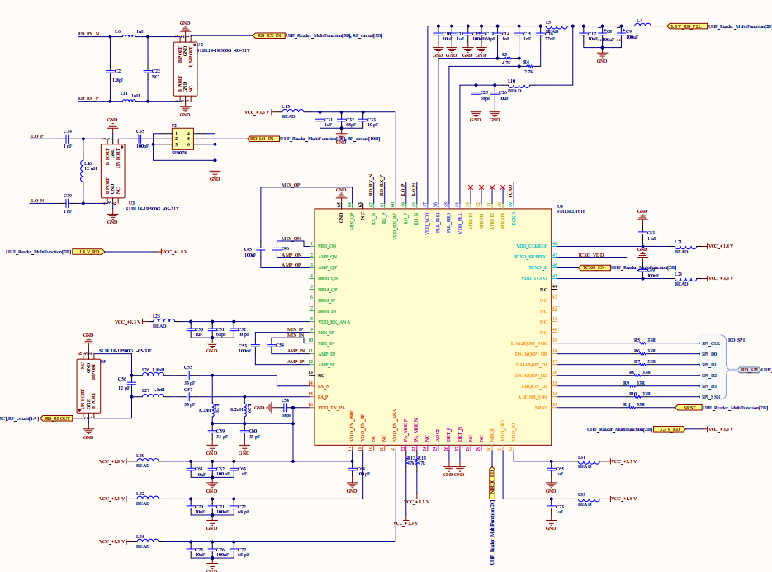
图4-2超高频无源物联可重构端机FM13RD1616原理图

4.2.2 超高频无源物联端机中射频前端电路原理图

4.2.1.1 巴伦电路原理图
超高频无源物联端机中，FM13RD1616E读写器芯片的外围balun电路设计围绕射频信号的I、Q正交结构特性与端口功能需求展开。该芯片的发送与接收信号电路采用I、Q正交结构，需借助射频巴伦实现两路正交信号的单端与差分形式转换，以适配射频前端的信号传输与阻抗匹配要求。所选用的射频巴伦芯片工作频率覆盖880–960 MHz，与超高频RFID系统的典型工作频段一致。该巴伦在此频段内具备稳定的信号传输增益、相位特性与阻抗变换能力。射频读写芯片的接收端RX、发射端TX及外部本振端LO三个端口的巴伦及匹配网络结构如图4-3所示。
图4-3 巴伦及匹配网络结构图

4.2.1.2 时钟选择电路原理图
超高频无源物联可重构端机时钟切换电路的开关选择的是GX1258EA，其突出优势在于采用吸收式结构，未选通端口能够保持较好的阻抗匹配，可有效减小未选支路产生的反射、驻波及信号串扰，相比反射式开关更适合对信号完整性要求较高的切换场景。同时，GX1258EA工作频率覆盖10 MHz～4 GHz，因此不仅能够满足922.5 MHz射频信号切换，也能够通过48 MHz Clipped Sine时钟信号；其典型隔离度可达 51.4dB@1.5 GHz，并具有较高功率承受能力和较快切换速度，适合用于本方案中的时钟信号通路选择与切换,其原理图如图4-4所示。
图 4-4 超高频无源物联可重构端机中时钟信号切换电路

4.2.2 超高频无源物联端机中射频前端电路原理图
超高频无源物联可重构端机射频前端电路原理图如图4-5所示，主要包括了发射链路中功率放大器、正交耦合器以及射频开关；接收本振开关链路选择以及AGC链路。AGC链路选用 FW1103与 HGC2005LP4级联实现，主要考虑链路增益、动态范围及幅度稳定性的综合要求。FW1103具有较高的小信号增益，可对前级信号进行有效放大；HGC2005LP4具备可控增益特性，可根据输入信号幅度对链路总增益进行动态调节，从而扩展系统可适应的输入功率范围，降低强信号条件下后级电路进入饱和区的风险，同时保证弱信号条件下具有足够的输出幅度。
图4-5超高频无源物联可重构端机射频前端电路原理图

4.2.3 超高频无源物联端机中MCU原理图
超高频无源物联可重构端机主MCU采用的是复旦微电子的FM15F366芯片，FM15F366​ 是一款高性能安全 MCU，其核心搭载 32位 ARM STAR 处理器。该芯片集成了丰富的 标准通信接口（USB 2.0 FS, ISO7816, UART, SPI, I2C, GPIO, QSPI, FSMC, DCMI），并配备了充足的 存储资源（640KB Flash + 128KB RAM）。其强大的功能集涵盖：实时时钟(RTC)、防拆(Tamper)电路、模拟前端(ADC, DAC, VREF, CMP)、专用硬件加速电路（二维码/磁条卡解码）。在安全方面，它原生支持主流国密及国际标准算法，包括对称加密(SM1/SM4/DES/3DES/AES)、非对称加密(SM2/ECC/RSA)和杂凑算法(SM3/SHA-1/SHA-224/SHA-256)，并内置硬件真随机数发生器(TRNG)​ 和多层安全防护电路。凭借增强型MPU实现的多用户程序隔离与保护机制，结合其低功耗、高稳定性、高效能及卓越的抗攻击能力，FM15F366 成为构建 PKI 体系的理想平台，广泛应用于金融、证券等高安全需求领域。
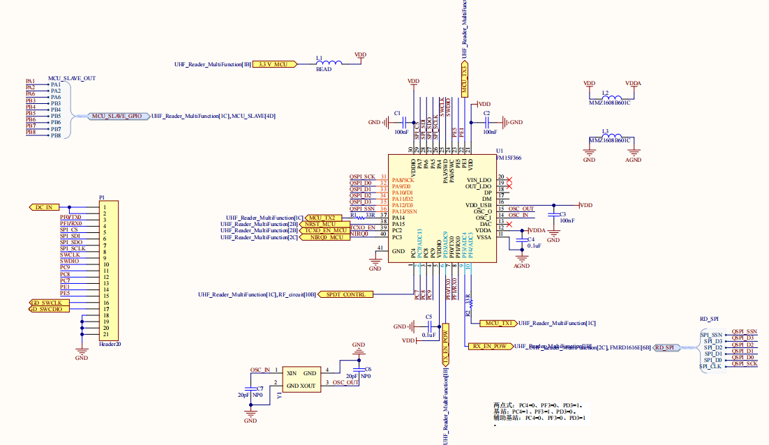
图4-6超高频无源物联可重构端机主MCU原理图

4.2.4 超高频无源物联端机中从MCU电路原理图
超高频无源物联可重构端机副MCU采用的是兆易创新的GD32E232芯片，其原理图如图4-7所示，GD32E232是一款基于ARM Cortex-M23内核的超值型32位MCU，主频72MHz，集成64KB Flash和8KB SRAM。主要特性包括12位ADC、多通道定时器、丰富通信接口（SPI/I2C/USART等），支持宽电压范围和多种低功耗模式。该芯片适用于工业控制、消费电子等领域，具有高能效和工业级可靠性优势。
图4-7超高频无源物联可重构端机副MCU电路原理图

4.2.5 超高频无源物联端机中电源电路原理图
超高频无源物联可重构端机电源电路原理图如图4-8所示，电源架构为DCDC串联LDO的架构模式，采用12VDC供电，由两路BUCK电路降压到5.2V和3.6V再由LDO稳压到5V、3.3V以及1.8V等，其中发射链路中栅极供电电压以及接收AGC链路中LNA供电电压均可由MCU通过控制对应LDO来控制其电压的供给。
图4-8超高频无源物联可重构端机电源电路原理图

4.3 超高频无源物联端机电路板图(Layout)设计

4.3.1 超高频无源物联端机电路基板参数选择
- 可重构超高频蜂窝物联网端机电路加工要求：
板材：FR4
介电常数：4.4
层数：6层
铜厚：0.035mm
表面处理：OSP
过孔类型：通孔；
过孔处理：树脂塞孔。
文字工艺：绿油白字
外形：以最外围的一圈Keep-Out Layer为电路板边界
绘图软件：AD22
PCB板文档名称：UHF_Reader_MultiFunction_V3.PcbDoc
2）层叠厚度
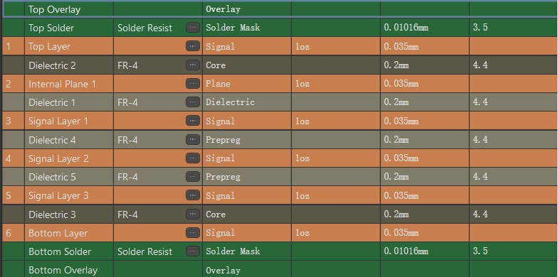
图4-9 超高频无源物联可重构端机电路PCB中各层厚度
3）成片厚度不超过1.3mm
4）对孔径为0.25mm的孔做背钻，Bottom Layer层线路铜面隔离（不同网络）的钻孔位置做背钻处理，且背钻不伤到第5层（Signal Layer3）线路。
5）阻抗说明：
L1层：单端阻抗 50欧 0.353mm
L3层：单端阻抗 50欧 0.121mm

4.3.2 超高频无源物联端机电路版图
超高频无源物联网端机采用六层板结构，其层叠顺序依次为信号层、地层、电源层、地层、信号层、地层。各层间介质均为FR4，相对介电常数为4.4；表层铜厚为1盎司，内层铜厚为0.5盎司，介质厚度为0.3 mm。基于上述参数，利用Si9000软件计算得出：表层50 Ω微带线线宽为0.353 mm，内层50 Ω带状线线宽为0.25 mm，内层线宽的计算界面如图4-10所示。
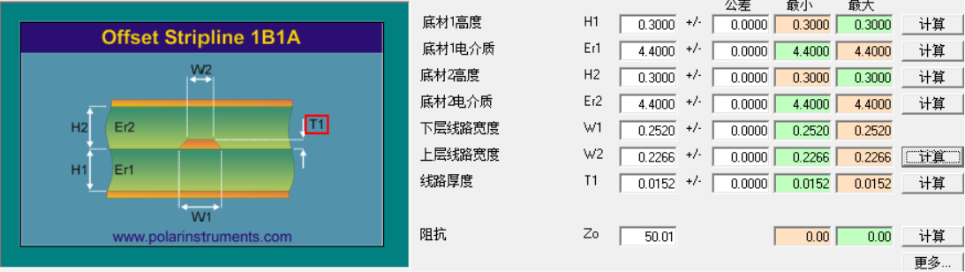
图4-10 Si9000计算采集器内层50Ω线宽界面
超高频无源物联网端机尺寸为7.4*6.3m，初步设计的可重构端机电路PCB正反面的示意结构如下图4-11所示。
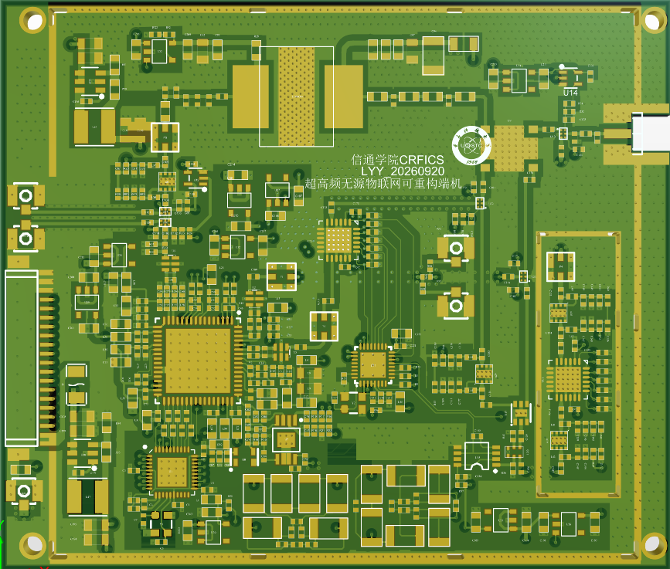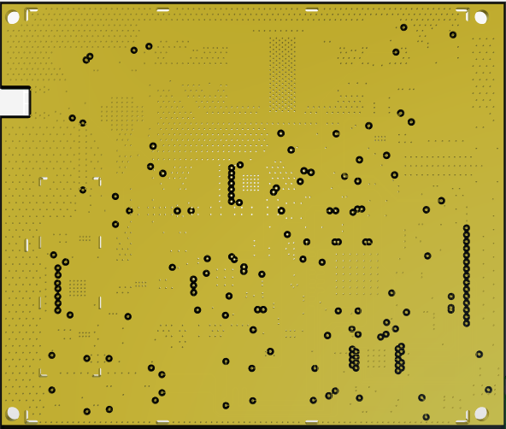
图 4-11 初步设计的可重构端机电路PCB正反面示意结构

4.4专用调试转接电路设计

4.4.1 专用调试转接电路原理图设计
调试转接板中的USB转串口芯片选择CH341T,网口转串口芯片选择CH9120,网口转SPI模块选择W5500模块，原理图如图4-12所示。
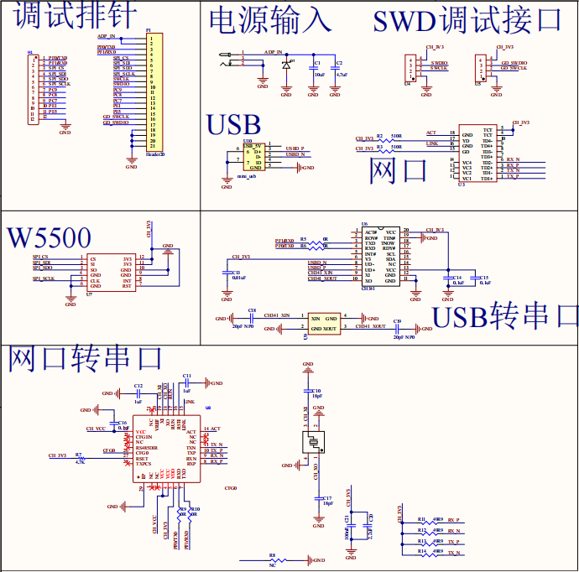
图 4-12 调试转接板原理图

4.4.2 专用调试转接电路板图设计
超高频无源物联网端机调试转接电路板采用两层层板结构。各层间介质均为FR4，相对介电常数为4.4；表层铜厚为1盎司，内层铜厚为0.5盎司，介质厚度为0.3 mm。调试转接电路板尺寸为7.0*5.3m，其PCB板图如下图4-13所示。
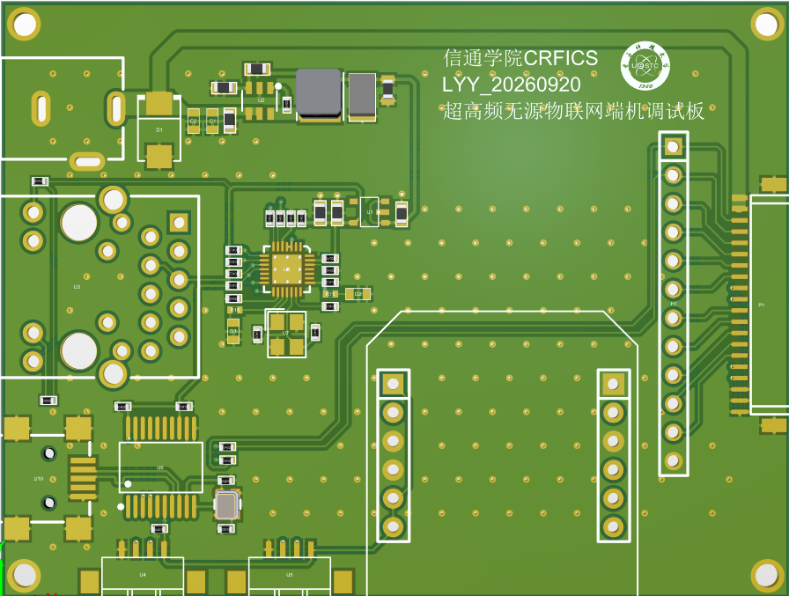
图 4-13 调试转接板PCB顶层结构

五、FTTx-RFID融合超高频无源物联可重构端机封装方案及腔体设计

5.1 超高频无源物联可重构端机封装方案
设计超高频无源物联可重构端机封装后的整体外观视图如图5-1所示。
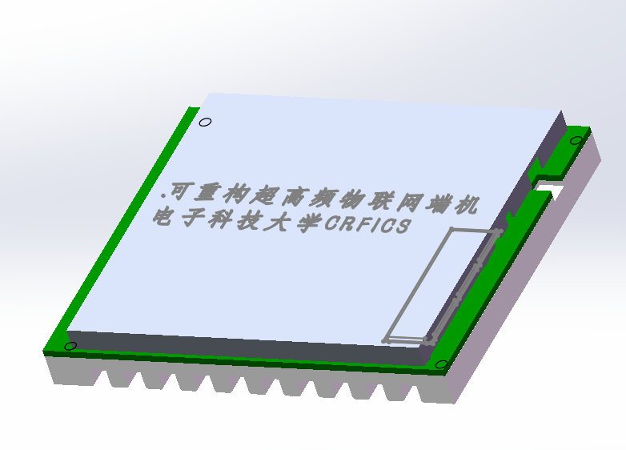
图5-1 超高频无源物联可重构端机封装后整体外观视图
超高频无源物联可重构端机的封装腔体功能如下：
- 进行电磁屏蔽；
- 隔离内部电路之间的辐射；
- 为内部电路提供保护，方便后期的外场测试。
考虑腔体设计的功能性、便利性与经济性，超高频无源物联可重构端机的腔体主体部分制作材料选取6061铝合金，光洁度为3.2，平整度为1.5/300。如图所示，为了满足超高频无源物联可重构端机小尺寸和便携性的要求，其装配后的整体尺寸为74.4*63.4*11.1（单位：mm；注：本文以下部分的尺度单位除非特别说明，默认均为mm）。本腔体共由3部分组成：底盘、顶部腔体与隔离盖板。其中，端机腔体底盘厚度为6，端机腔体底盘散热片厚度为3，端机顶部腔体内部空间高度为4，顶部腔体侧壁厚度0.5。

5.2 超高频无源物联可重构端机封装结构部件设计

5.2.1 端机底盘设计
端机底盘尺寸为63.4×74.4（公差：±0.01），厚度为6（公差：±0.01），结构如图5-2所示。
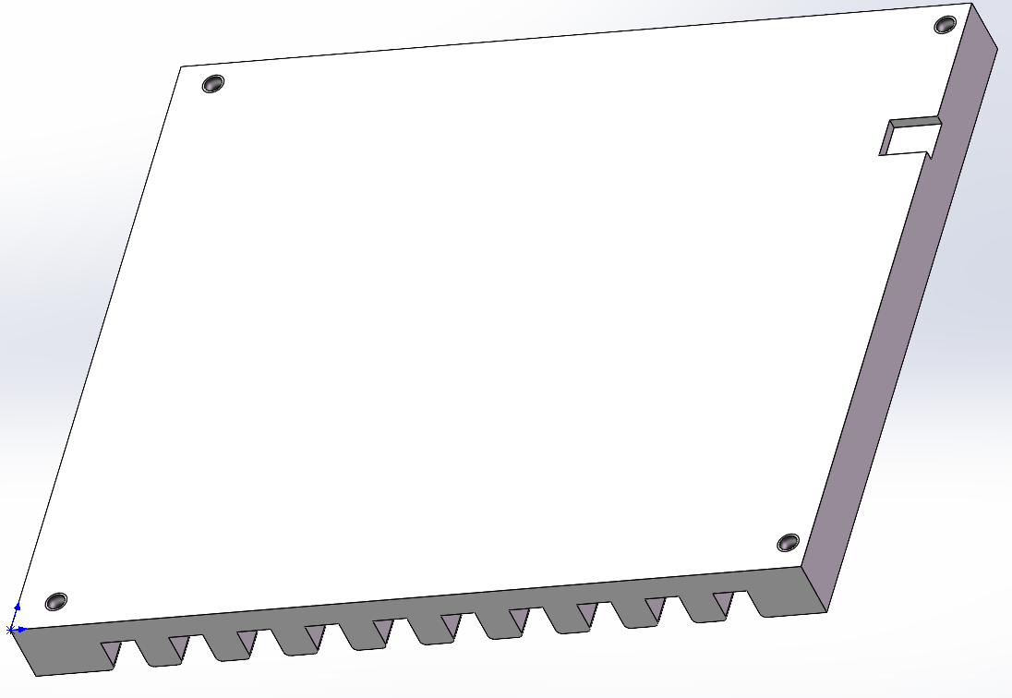
图5-2 端机底盘示意图
端机底盘上的各开孔如图5-3所示：
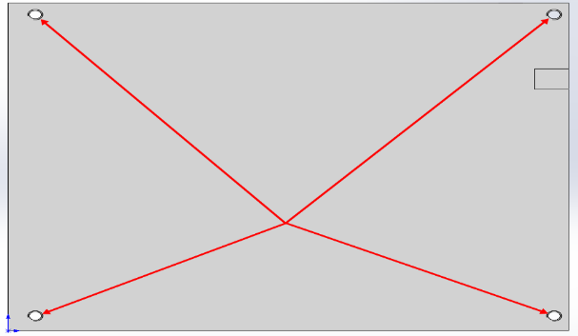
图5-3 端机底盘上开孔图示
端机底盘的开孔作用如下：
1) 端机PCB电路板定位孔；
2) 端机底盘的固定螺孔位置。
端机底盘上的开槽如图5-4所示，初步设计的工程加工图如图5-5所示，端机底盘的开槽作用为放置连接天线的SMA接头。
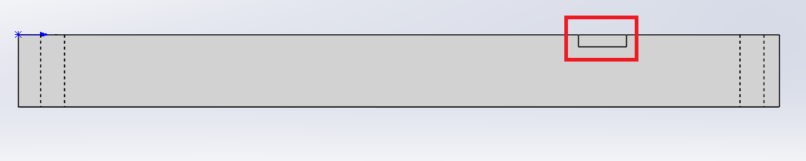
图5-4 端机底盘开槽图示
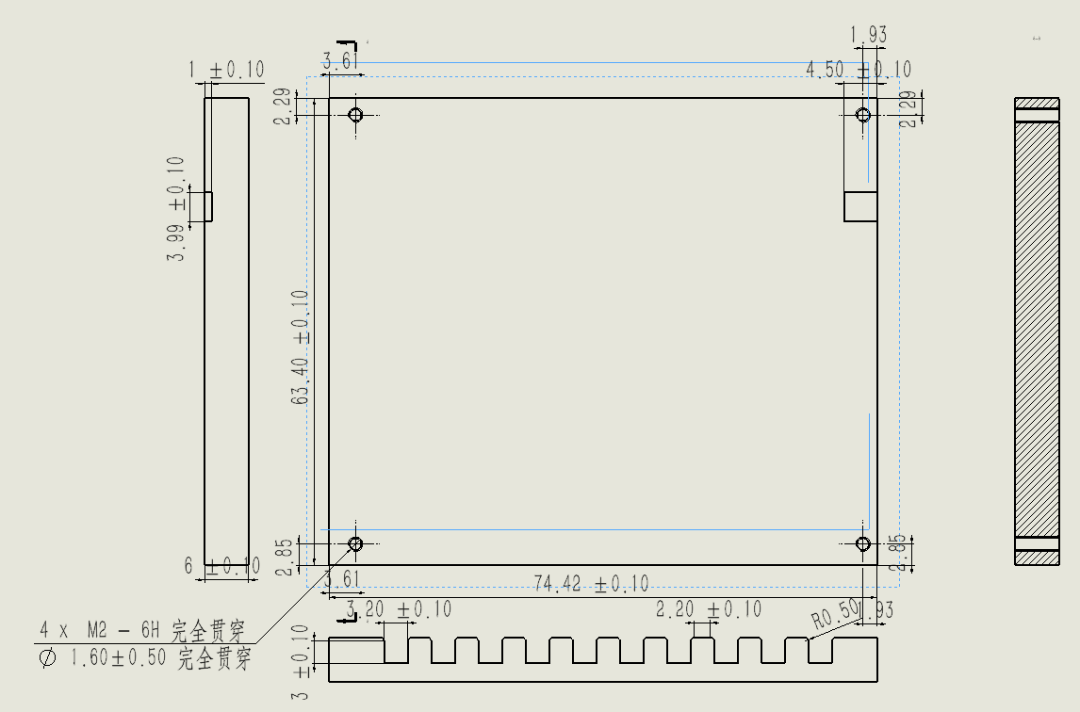
图5-5端机底盘工程加工图

5.2.2 端机顶部腔体设计
端机顶部腔体的设计尺寸为65.34*61.88*5.1。超高频无源物联端机屏蔽罩如图5-6所示，工程加工图见图5-7所示。屏蔽罩主要用于端机电磁防护以及增强接收链路抗干扰能力。
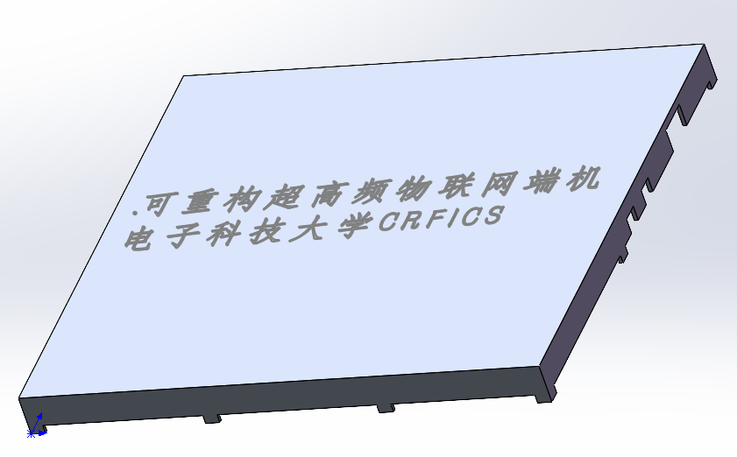
图5-6 端机顶部封装部件示意结构
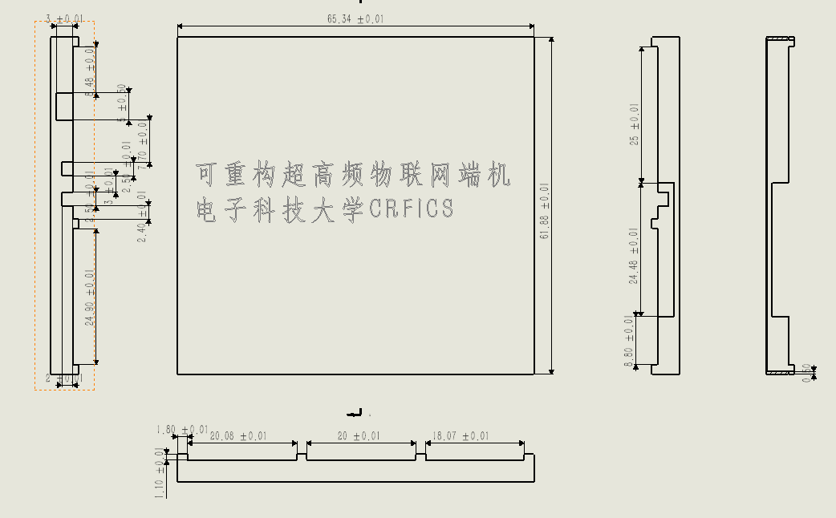
图5-7 端机顶部封装部件的工程加工图

5.2.3 端机内部隔离腔体设计
端机内部隔离腔体的设计尺寸为29.40*9.22*3.7（公差：±0.01）。内部隔离腔体图示如图5-8所示，工程加工图见图5-9所示。内部隔离腔体作用为电磁防护以及增强接收AGC链路抗干扰能力。
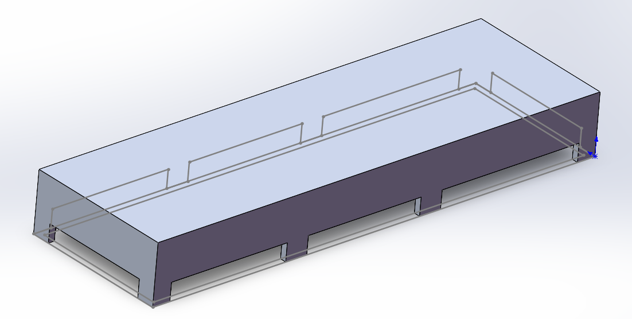
图5-8内部隔离腔体示意结构
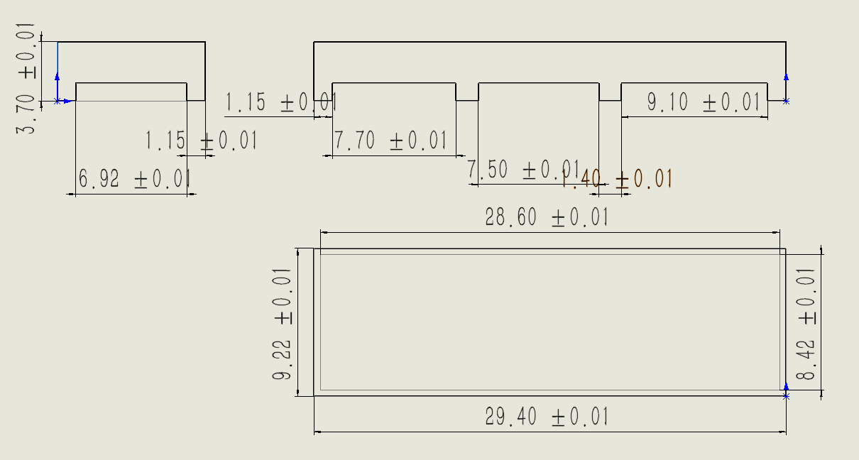
图5-9 内部隔离腔体的工程加工图

六、FTTx-RFID融合超高频无源物联可重构端机装配方案
- 可重构超高频蜂窝物联网端机电路/天线/系统的各子模块电路的焊接工艺及要求
- 可重构超高频蜂窝物联网端机电路/天线/系统的各子模块电路驱动及应用程序安装方案
- 可重构超高频蜂窝物联网端机电路/天线/系统的整体装配方案（安装顺序及各步合格的标准）
- 可重构超高频蜂窝物联网端机电路/天线/系统的整体软件安装方案（安装顺序及合格标准）

七、FTTx-RFID融合超高频无源物联可重构端机软件设计

7.1 可重构端机工作在自发自收模式软件设计
当端机作为独立读写器自发自收工作时，系统中没有辅助基站被激活，端机无需组网，直接发送盘存命令识别标签、发送访问命令获取标签信息。上电初始化后接收AP配置，等待“开始盘存”指令，收到后发送盘存命令；监听窗口内无标签响应则判定无标签并结束，有响应则保存标签标识，依次对列表中标签发起访问，超时未应答则跳过，成功则上传 AP，直至全部标签处理完毕。
在多端机协同体系中，单点式模式有两功能新增。第一，作为多端机阵列的单通道自检与标定通道，在上电阶段需对相干外设进行自检、对外置移相器与参考切换通路进行标定。第二，当外部参考丢失、PTP 不健康或相干会话结束时，端机退回使用 TCXO（LOCAL）、移相器置安全零码的普通单点收发，保证基本读写功能不中断。整体软件工作过程如图7-1所示。
图7-1端机单点式读写工作流程图

7.2 可重构端机工作在分布式超高频RFID系统基站模式软件设计
主控端机的分布式协同工作流程如图 7-2所示。上电并接收上位机配置后，接收开始盘存指令、置辅助基站索引$i=0$，激活第i个辅助基站（未响应则重复激活），切换至 920～925 MHz 并发送盘存命令，辅助基站转发、基站监听标签反向散射并暂存标签标识，超时后结束该辅助基站下的盘存；随后逐个访问标签，关闭该辅助基站并令 i 递增，遍历完所有辅助基站后汇总标签 ID 上报 AP、关闭全部辅助基站。
在多端机相干协同中，主控端机除保留上述调度职责外，还具备以下几项属于同步决策部分的功能：1）建链与同源锁定汇聚，收集各辅助端机的角色注册、PTP 锁定状态与外部参考锁定状态；2）UTC 时刻表编排与多端机触发调度，把连续波建立沿、命令沿、跳频沿编排为一组 UTC 目标时刻 $T_{fire}$，并按 Guard Time 提前下发 Arm；3）逐路相位寻优与锁定跟踪，组织标定、粗调、精调、锁定、跟踪与重标定；4）幅度配平，按反馈幅度把各路发射功率调整到等幅（或加权）；5）反馈采集调度与测量纪律，保证同一时刻只有一路被扰动、其余冻结，并在测量窗冻结 AGC 与 PA 功率环；6）相干接收汇聚，对各路接收信号执行等增益合并（EGC）或最大比合并（MRC），统一解码并按 EPC 去重选优；7）异常降级，处理参考丢失、PTP 不健康、错过发射时刻、单端机掉线等情况。
需要强调的是，主控端机自身也是一个发射通道：它与辅助端机一样接收主时钟分发的 1PPS、建立本机 UTC，并在同一 $T_{fire}$ 由本机 TGS 硬件到点齐发；主控的通道 0（ch0）固定作为相位参考（相位码恒为 0），其余通道相对 ch0 寻优。主控并不产生 1PPS，它只提前下发以 UTC 表示的时刻表，真正的到点发射由各端机本地硬件完成。
图7-2端机分布式主基站模式工作流程图

7.3 可重构端机工作在分布式超高频RFID系统辅助基站模式软件设计
图7-3 端机分布式辅助基站模式工作流程图
辅助基站的工作流程如图 7-3 所示：上电后初始化 MCU、计数器与 SPI，使能计数器中断以检测基站命令，随后进入低功耗待令；收到命令时判断自身是否被选中，选中则激活、转发基站信号，并持续检测命令，未被选中则退出激活、回到低功耗。
在多端机相干协同中，辅助端机在保留“待令、选中、激活、转发、退出”行为的基础上，增加七项同步执行功能：1）运行 PTP 从钟并结合 1PPS/RMC 建立本机 UTC；2）完成 UTC 与本地高速计数器计数的双向换算与驯服；3）解析主控下发的 HWer/UDP 时刻表与目标相位、功率、频点，分解为本地服务调用序列；4）用 TGS 武装、由硬件到点发射，旁路软件调度抖动；5）执行相位本地闭环（ps_set_phase）；6）采集并上报检波功率、RSSI、相位以及由 nIRQ 捕获的 UTC-TOA；7）本地守时，并在失锁/掉线时按策略降级。
本机 UTC 时基的建立分四步，每台端机各做一遍。第一步，PTPv2 网络授时，SYN2401 主时钟经 MIE-2820 PTP 交换机、由 SYN2407F 从钟以硬件时间戳恢复网络时间；第二步，1PPS（3.3 V 上升沿）触发外部中断完成整秒边界对齐，并解析 RMC 报文获得当前整秒的 UTC 日期时刻；第三步，以相邻 1PPS 周期测校本地高速计数器的频偏与相偏；第四步，把 UTC 目标时刻换算为本地计数比较值，装入 STIMER 的触发子系统（TGS），到点由硬件自动发射。整体触发流程如图7-4所示。
图7-4 PPS 驯服本地计数器与 UTC 硬件触发原理图

7.4 可重构端机外挂6位数控射频移相器控制软件模块设计
外挂移相器模块参与端机同步发射的控制工作链路如7-5所示。确定同一发射时刻后，同步控制器根据目标相位计算移相器控制码，并通过UART接口将控制命令发送至外挂移相器模块。外挂模块中的CS32F030C8T6主控负责接收、解析和校验 UART 数据帧，同时返回命令执行结果和状态信息。控制码经主控处理后转换为六路GPIO控制信号，再经过电平转换电路驱动XT3301Q6六位数控移相器，从而改变射频信号的相位。
移相器完成相位设置后，端机软件对控制码、模块状态和通信校验结果进行回读确认，并控制 SPDT 开关将射频信号切换至外挂移相器支路。在同步发射前，软件控制射频门控关闭，完成移相器控制码、发射频率、发射功率和路径状态的预装载。当移相器状态正常、射频路径切换正确且同步时钟处于锁定状态时，端机才进入待触发状态。当统一发射时刻$T_{fire}$到达后，各端机由硬件触发器同时打开射频门控，使经过外挂移相器调相后的射频信号进入功率放大器和天线辐射链路。发射完成后，系统可通过功率、RSSI 或相位反馈对移相器控制码进行扫描和修正，以补偿器件、开关及电缆引入的相位误差。
图7-5 PPS 驯服本地计数器与 UTC 硬件触发原理图
端机对于移相器模块的服务接口与控制报文如表7-1所示。在工程中HWer控制帧的基础上增加phase_enable、route_state、phase_code、phase_deg_x100、calib_version、phase_apply_at、phase_status和phase_fault字段。移相器模块自身的UART帧至少包含同步字、版本、命令、序号、长度、payload和CRC16；其中，控制帧的命令字段SET_CODE、SET_ANGLE、SCAN、READ_STATUS和ABORT均要求应答，超时后由端机侧重试一次并进入故障判定。具体字节布局可在硬件接口冻结后固化，HAL不向上层暴露电平转换器或CS32F030C8T6寄存器细节。

表 7-1 移相器模块服务接口设计表
接口 | 输入 | 返回 | 关键检查
phase_shift_init | node_id、模块版本、默认码 | READY/FAULT、模块ID、电源状态 | 电源、UART、GPIO、零码回读
phase_route_set | BYPASS或PHASE、task_id | route_state、SPDT1/2回读 | 两只SPDT同向；切换期间RF_GATE关闭
phase_set_code | channel、code(0～63)、seq | actual_code、ACK、crc | 码值范围、序号、回读一致
phase_set_angle | 目标角度、频点、标定版本 | actual_cod、actual_phase、量化残差 | 角度按360°回绕，标定版本匹配
phase_scan_start | task_id、码范围、dwell、重复次数 | SCAN_ARMED、预计结束时刻 | 测量窗、功率环冻结、任务未冲突
phase_get_status | task_id | 锁定、路径、码、功率、温度、故障 | 状态带UTC时间戳和配置CRC
phase_abort | task_id、原因 | CANCELLED/DEGRADED | 关闭RF_GATE并恢复安全路径

7.5 分布式超高频RFID系统相干接收合并软件设计
相干合成到回传上位机的软件设计数据流如图7-6所示。系统首先利用时间同步网络向各端机分发统一的 UTC/TOD 时间信息，并在预定的$T_{fire}$时刻触发各端机完成射频发射。各端机先发送采用 PIE 编码的读写器下行命令，随后切换至纯 CW 状态，为无源标签提供持续能量并支撑标签反向散射。标签采用 FM0 或 Miller 编码返回响应信号，各端机在自干扰消除并冻结接收增益后，通过硬件中断锁存接收事件时间，并利用 DMA 采集 I/Q 数据、幅度和相位信息，形成带有统一时间戳和端机标识的硬件观测组帧。
图7-6 多端机相干接收流程
观测组帧经业务网络 UDP 传输至主控端。主控依据任务标识、盘点轮次和接收事件编号完成数据重组与分组，并判断是否收齐预期的K路观测数据。对于缺路或超时情况，系统根据可用路径数实施降级融合。随后，主控利用各端机的 UTC/TOD 时间戳完成采样窗口对齐，并通过标签响应前导估计残余时间偏差、相位偏差、信道增益和噪声参数。在此基础上，系统采用 EGC 或 MRC 方法进行多路相干合并，并对合并结果执行一次 FM0/Miller 解码和 CRC 校验。对于 CRC 失败的结果，系统记录异常并依据 Q 参数退避策略重新盘点；对于 CRC 正确的候选结果，系统结合 EVM 等质量指标完成结果择优和 EPC 去重，最终将单轮盘点结果上报至上位机。

7.6 分布式超高频RFID系统基站多端机软件实现结果与性能指标
多端机协同软件在现有四个工程代码的基础上增量实现，模块落点、新增、复用关系如表 7-2所示。原有单点式、蜂窝式、组网与 AGC 功能全部保留，新增模块集中于同步决策、同步控制与执行层 HAL，不改动既有 ISO 18000-6C 协议栈与硬件抽象的对外行为。
表 7-2 多端机协同软件模块与代码落点汇总
工程目录/模块 | 承担功能 | 新增/复用
muti_Reader | 单点式（自发自收）读写器 | 复用
muti_BS（csm/protocol_scheduler/host_cmd_prot1/rftc_*/W5500） | 蜂窝主基站/相干主控：状态机、协议编排、HWer 帧、射频与组网 | 复用+扩展
MIX_Helper_80kHz（PIECoding/s2lp/spi 等） | 辅助基站/辅助端机：命令接收与 PIE 转发 | 复用+扩展
BS_AGC_GD32（main.c/function.c） | 从 MCU AGC：7 点中值、两级数控衰减并口锁存 | 复用+冻结/恢复扩展
coherent_master.c coherent_phase.c coherent_combine.c | 时刻表编排、相位寻优状态机、EGC/MRC 合并 | 新增
ptp_clock.c  tgs_trigger.c | PTP/1PPS 驯服、UTC 时基、TGS 武装与硬件触发 | 新增
clkref_drv.c  phaseshift_drv.c | 同源参考切换守护、6 位移相器驱动 | 新增（HAL，硬件冻结后填充）
软件设计的功能与性能指标汇总如表7-3所示。其中，实测为原端机已测得或代码可直接确定的量；器件手册为授时/时钟器件数据书摘指标；理论为在理想等幅同相、均匀量化等假设下的计算值；设计目标为本方案的工程目标；待联调为需在验证阶段用仪器实测回填的量。
表 7-3 端机软件功能与性能指标汇总
类别 | 指标 | 数值 | 口径
原端机 | 射频口最大发射功率 | $≥$33 dBm（约 2 W） | 实测
原端机 | EIRP 约束/天线增益 | $≤$36 dBm / 3 dBi | 设计/合规
原端机 | 反向链路数据率 | 80 kbps（可扩 160 kbps） | 设计
原端机 | 单点式灵敏度/距离 | 优于$-74$dBm / 理论约 10.3 m | 实测/理论
原端机 | 蜂窝式灵敏度/距离 | −40 dBm 自干扰下优于 −100 dBm / 约 200 m | 实测/设计
原端机 | AGC 动态范围 | 约 −6.4～57.1 dB（63 dB） | 实测
原端机 | W55XX 单跳命令转发时延 | 68 μs | 实测
原端机 | 整机功耗（33 dBm） | <8 W（约 7.66 W） | 实测
同步 | 主时钟 1PPS / PTP 交换机 / 从钟 | $≤$30 ns / ±50 ns / 典型100 ns、最大1 μs | 器件手册
同步 | DWT 计数分辨率 / TGS 触发量化 | 约 6 ns/tick / ≤6 ns | 代码/设计
同步 | 端到端发射沿对齐误差 | 典型 <0.2 μs | 设计目标，待联调
同步 | Arm Guard Time / 失锁检测周期 | 5～10 ms / 默认 100 ms | 设计目标
相位 | 移相步进/量化 RMS/步进等效时延 | 5.625° / 1.62° / 约 17 ps | 设计/理论
相位 | 相位设置时延/参考切换重锁 | 微秒级 / 毫秒级 | 设计目标，待联调
相位 | 相位锁定收敛时间 | 秒级 | 设计目标，待联调
相干 | N 路理想相干功率增益 | N=2/4/8/16的情况下分别对应 +6/+12/+18.1/+24.1 dB | 理论（等幅同相）
相干 | 单路 33 dBm 下等效 EIRP | 约39/45/51.1/57.1dBm（N=2/4/8/16） | 理论（未计天线与损耗）
相干 | $∆∅$=15°/30° 时两路合成效率 | 98.3% / 93.3%；±1 dB 幅差下约 97% | 理论

八、FTTx-RFID融合超高频无源物联可重构端机功性能调测方案

8.1 超高频无源物联可重构端机功性能调测平台搭建方案
本方案的超高频无源物联可重构端机实物在后续会进行制作，部分功能已经得到验证。本章将进行的超高频无源物联可重构端机系统性能与实验研究，内容主要包括端机发射链路性能测试与分析、接收链路性能测试与分析、组网测试与分析以及整体系统性能测试与分析。测试所用到的仪器设备包括N5171B 射频信号源、N9010A 频谱仪、射频衰减器及E5071C 矢量网络分析仪等如图8-1所示。
图8-1 端机测试主要仪器设备

8.2 超高频无源物联可重构端机发射链路测试与分析

8.2.1 功率放大器性能测试
本文对所选取功率放大器进行了全面的射频性能测试。该器件在12 V漏极电压偏置条件下，其1 dB压缩点输出功率仍可维持在35 dBm水平。在进行大信号特性测试时，考虑到功放的潜在输出功率较高，为防止损坏后续连接的测试仪表，在功放输出端与测试设备之间级联了高功率容限衰减器。
功放的小信号特性通过矢量网络分析仪E5071进行表征。利用其扫频测试功能，获取了器件在目标频段内的S参数响应，用以评估输入输出匹配状态及小信号增益平坦度。测试结果如图6-4所示，在920 MHz至925 MHz的工作频带内，输入回波损耗与输出回波损耗幅度均低于-10 dB，表明端口匹配良好。同时，正向传输增益超过21 dB，且带内增益波动控制在0.5 dB以内，满足线性工作条件。
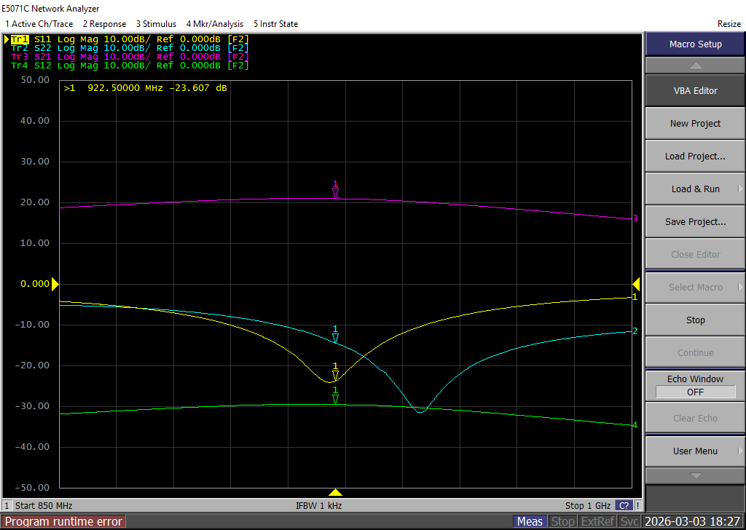
图8-2 功率放大器S参数测试图
为了精确测定功率放大器的非线性特性，采用射频模拟信号发生器向功放输入端注入连续波信号。在保持工作频率不变的条件下，输入功率以1 dBm为步进逐步递增，同时使用频谱分析仪记录对应输出功率的变化。基于测试数据绘制的功率传输曲线如图8-3所示。
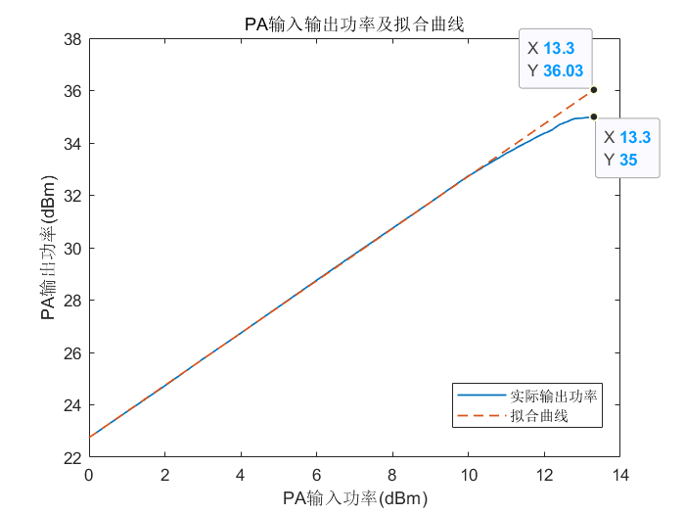
图8-3 功率放大器P1dB测试图
图中蓝色实线描述了实测输出功率随输入功率的变化趋势。在输入功率较低的区域，输出与输入呈线性关系；当输入功率持续提升，功放逐渐进入饱和区，增益开始压缩。橙色虚线代表根据线性区数据拟合的理想增益曲线。实测曲线与拟合曲线之间产生1 dB偏差时，对应的输入功率为16 dBm，此时输出功率即为该频点的1 dB压缩点。测试结果表明，在922.5 MHz中心频率处，功放的P1dB达到35 dBm。
当PA输出功率35dBm时，功率放大器的电流为0.45A，此时功放效率$η$根据公式：
$$η_{PA}=\frac{P_{out}}{P_{DC}}×100\%$$
可以得出功放效率$η$为58.5%。

8.2.2 超高频无源物联可重构端机发射信号以及功耗测试
为验证超高频无源物联可重构端机的射频发射能力、频谱一致性、调制正确性以及供电功耗水平，本文对样机进行了发射信号与功耗联合测试。测试内容主要包括：发射功率测试、20个RFID工作信道频谱测试、ASK调制波形测试以及直流供电条件下的功耗测试。测试平台由频谱分析仪、示波器、实验室直流稳压电源、被测接入端机以及相应数控衰减器组成。
该处待实物样机制作之后根据实际频谱仪和电源读数来计算相应的功耗。
通过频谱仪和示波器观测端机发射的频域以及时延波形，从频谱仪分别看20个信道发射时整体频谱呈现较为规则的多峰分布，观察频谱顶部起伏较，有没有出现明显的局部塌陷，这能表明各子信道能量分配是否均衡。从示波器可以观察调制波形的包络，码元之间的切换，有没有出现明显拖尾、塌陷或严重抖动。

8.2.3 超高频无源物联可重构端机ACPR测试
为全面评估超高频无源物联可重构端机在超高频射频识别工作频段内的发射性能，对920 MHz至925 MHz范围内共20个信道的发射信号功率及邻道泄漏比进行测试。端机射频输出端口经同轴线缆和衰减器连接至频谱分析仪。控制接入端机依次发射中心频率覆盖920 MHz至925 MHz、调制方式为ASK、基带速率为160 kHz的测试信号。
后续根据实测，将20个信道的ACPR测试数据进行汇总。超高频无源物联可重构端机的发射信号需满足：ACPR1不大于-45dBc，ACPR2不大于-65dBc。ISO/IEC 18000-6C和国标发射频谱规范图如图8-4所示。
图8-4 ISO/IEC 18000-6C密集阅读器环境以及国标发射频谱规范图

8.3 超高频无源物联可重构端机接收链路测试与分析

8.3.1 超高频无源物联可重构端机接收AGC链路性能测试
自动增益控制电路作为超高频无源物联可重构端机接收链路中的核心模块，其主要作用在于维持接收信号强度的稳定性，确保读写器芯片能够获得相对恒定的本振和接收信号，从而提升系统整体的动态响应范围。为测试该模块在实际工作条件下的性能表现，本研究基于自主研发的多功能物联网接入端机平台，对AGC电路的增益特性、衰减器调节机制及响应时效性开展了系统性测试与分析。

8.3.1.1 AGC链路增益特性测试
为准确测量AGC链路的最大增益能力，实验搭建了包含信号发生模块、隔离结构与频谱分析平台的测试环境。采用射频模拟信号发生器向AGC模块输入端注入功率为-55 dBm的测试信号，并通过高精度频谱分析仪对输出端信号特征进行捕获与记录，所得频谱如图8-5所示。
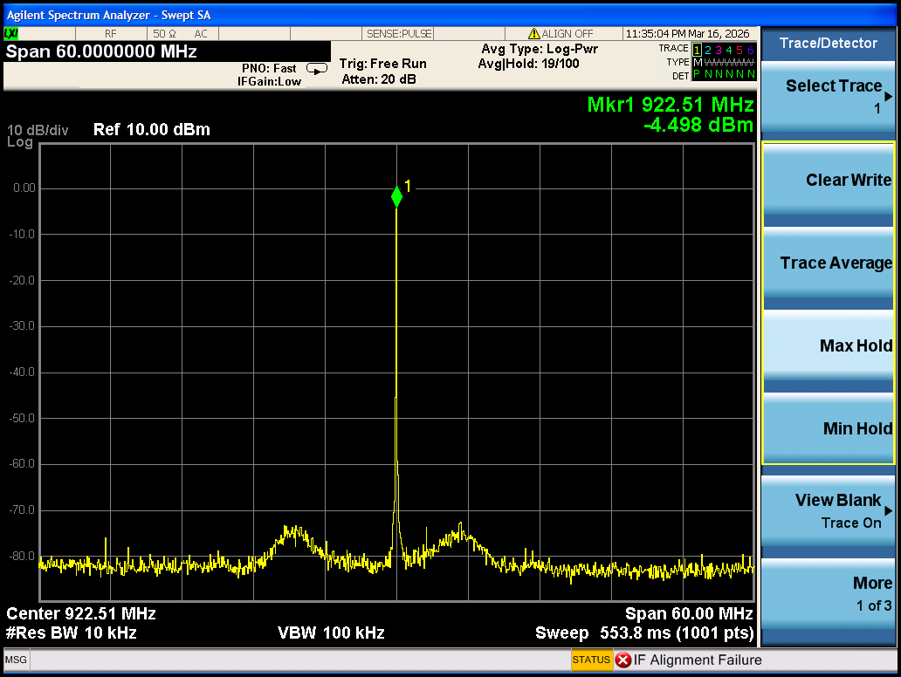
图8-5 端机AGC链路增益测试图
考虑测试电缆的插入损耗约为1 dB，经计算得出该AGC链路所能提供的最大功率增益约为51.5 dB。在频谱分析仪配置为100 MHz分析带宽及10 kHz分辨率带宽的条件下，观测结果显示输出信号邻近频段的噪声基底上升至-75 dBc/Hz，表明在高增益状态下，相位噪声性能出现一定程度的退化。尽管如此，从图6-9所呈现的频谱结构可以看出，当AGC工作于51.5 dB增益状态时，输出信号仍保持良好的单音特性，未观察到明显的振荡或频谱畸变现象，证明该链路在极限增益条件下具备良好的稳定性。

8.3.1.2 AGC链路衰减器控制测试
在接收信号强度动态变化的过程中，AGC电路通过调节各级数控衰减器的衰减量，实现对输出信号幅度的闭环控制。为探究其在不同输入功率条件下的调控行为，本研究对两级级联衰减器（衰减范围均为0-31.75 dB）的衰减量变化规律进行了测试，所得数据于表8-1所示。
表8-1 AGC链路功率测试表
接收功率（dBm） | ATT1（dB） | ATT2（dB） | RX（dBm） | LO（dBm）
-5 | 32 | 14 | -6.9 | 0.4
-10 | 30 | 11 | -9.9 | 0.4
-15 | 25 | 11 | -9.9 | 0.4
-20 | 20 | 11 | -9.9 | 0.4
-25 | 15 | 11 | -9.9 | 0.4
-30 | 10 | 11 | -9.9 | 0.4
-35 | 5 | 11 | -9.9 | 0.4
-40 | 0 | 11 | -9.9 | 0.4
-45 | 0 | 6 | -14.5 | 0.4
-50 | 0 | 1 | -19.5 | 0.4
测试结果表明，当输入功率处于-40 dBm 至-10 dBm 区间时，系统利用第一级衰减器 ATT1 实施闭环控制：随输入功率降低，ATT1 衰减量由 30 dB 线性减小至 0 dB，第二级衰减器 ATT2 固定为 11 dB。此调节策略下，RX 输出功率稳定于-9.9 dBm 左右，LO 输出功率维持 0.4 dBm，二者功率差约 10.3 dB，满足芯片解调要求。当输入功率高于-10 dBm（如-5 dBm），ATT1 已达最大衰减 32 dB，ATT2 增至 14 dB，RX 输出仍上升至-6.9 dBm，表明链路衰减能力趋于饱和，但 LO 保持 0.4 dBm，功率差 7.3 dB 仍可接受。当输入功率低于-40 dBm，ATT1 衰减至 0 dB，系统转由 ATT2 补偿：输入由-40 dBm 降至-50 dBm 时，ATT2 衰减量自 11 dB 递减至 1 dB。受限于 ATT2 调节范围，RX 输出由-9.9 dBm 下降至-19.5 dBm，LO 则恒定于 0.4 dBm，功率差扩大至 19.9 dB，未超限值。综上，该两级 AGC 链路在-40 dBm 至-10 dBm 动态范围内有效稳定了 RX 输出并保证 LO 恒定，边界条件下 LO 稳定性与功率差约束依然满足，验证了 AGC 控制策略的有效性。

8.3.2 超高频无源物联可重构端机接收灵敏度测试

8.3.2.1 超高频无源物联可重构端机自发自收模式功能接收灵敏度测试
接收灵敏度作为衡量端机在微弱信号条件下正确解调标签反向散射数据能力的核心指标，直接关系到系统的有效识别距离与覆盖范围，本文针对超高频无源物联可重构端机的自发自收模式功能进行灵敏度测试采用传统RFID读写器灵敏度测试方案，其测试系统的架构如图8-6所示。
图8-6自发自收模式端机的接收灵敏度测试系统结构
测试过程中，需捕获标签返回的调制信号功率，该功率值可通过频谱仪直接读取。标签返回的调制信号功率与其接收到的单音载波信号功率之间存在固定的差值关系，基于该对应关系可推算出标签的实际返回功率。
后续根据测试架构搭建实物测试平台进行测试。流程为上位机首先下发命令，使端机以自发自收模式工作模式进行标签读写，发射功率为33dBm，BLF为320kHz。测试时，先将衰减器A2的衰减量调为0，再调节衰减器A1，使进入标签的功率刚好能够激活标签；然后通过频谱仪观察标签返回的功率值P1。接着逐渐增大衰减器A2的衰减量，直至端机盘存标签的速率下降为正常速率的一半。此时，端机在自发自收模式模式下的接收灵敏度即为P1减去衰减器A2的当前衰减量及环形器1的插损。

8.3.2.2 超高频无源物联可重构端机分布式功能接收灵敏度测试
本研究采用有线直连方式，在室内环境下测试基站在分布式模式下的接收灵敏度。所需仪器设备包括频谱分析仪一台、可编程衰减器四只（A1~A4）、功分器/合路器三只、移相器一只、环形器一只及射频同轴线缆若干。
测试过程中，需获取标签返回信号的功率值。标签返回的调制信号功率可通过频谱仪直接读出，该功率值与进入标签的单音信号功率之间存在固定的差值关系，依据此差值可推算标签实际返回的功率大小。具体测试方案如图8-7所示。
图8-7 工作于分布式超高频RFID系统中基站模式的端机接收灵敏度测试系统架构
端机1配置为基站模式，通过调试板将组网信号经UDP协议转发至端机2；端机2设置为辅助基站模式，发射对应频段的射频载波信号。该信号首先进入可编程衰减器A1，以控制进入测试网络的整体功率水平；经A1衰减后的信号输入功分器分为两路：一路经衰减器A4调节后作为模拟实际环境中的自干扰信号，另一路经衰减器A2调节后作为标签激活信号，通过环形器进入标签。标签被激活后产生的反向散射信号经同一环形器输出，再经衰减器A3调整功率，随后与自干扰信号在合路器中合并；合并后的信号经另一功分器分为两路，一路接入频谱分析仪监测功率，另一路返回端机1的接收输入端。测试前需对标签反向散射信号进行功率标定。为避免多标签碰撞，端机1发送的盘存命令中Q参数设为0，仅对单标签读取；每次测试持续20秒，统计成功读取次数，并逐渐增大衰减器A1的衰减值，直至读取次数降至最大读取次数的一半以下。此时，结合频谱分析仪监测的标签返回功率值及衰减器A3的设定值，即可推算出端机1在当前干扰条件下的实际接收灵敏度。
测试过程中，首先通过调节衰减器A3，设置自干扰信号强度分别为-10 dBm、-20 dBm、-30 dBm和-40 dBm。随后逐步增大衰减器A4的衰减量P2，以降低接收机输入信号功率，直至接入端机无法识别标签。此时，记录频谱仪观测到的标签反射信号功率P1，接收灵敏度按P1减去衰减量P2计算得出。
表8-2 端机分布式接收灵敏度测试数据记录表（待测试）
自干扰强度(dBm) | P1 (dBm) | P2(dB) | 接收灵敏度(dBm)
-10
-20
-30
-40

8.4 超高频无源物联可重构端机各工作模式的性能测试

8.4.1 超高频无源物联可重构端机自发自收模式盘存测试
为验证物联网接入端机在自发自收模式工作模式下的实际标签盘存性能，本节将开展基于商用无源UHF RFID标签的盘存距离测试。设置端机工作于自发自收模式读写器模式，天线口发射功率设置为33 dBm，BLF为320KHz，采用增益为3 dBi的圆极化天线；被测对象为符合ISO 18000-6C协议的商用无源标签。
测试在开阔室内环境中进行，以排除多径效应对测试结果的显著干扰。端机与标签置于同一水平高度，两者之间无遮挡。测试过程中，通过上位机控制端机连续发送盘存命令，逐步增大端机天线与标签之间的距离，并记录端机能否成功读取标签EPC码。根据测试验证端机的最远识别距离。
在测试物联网接入端机盘存速率性能，设置端机发射功率设置为30 dBm，BLF为320KHz，采用增益为3 dBi的圆极化天线，距离标签群距离4米。记录端机在自发自收模式模式下全速每分钟可以盘存标签的次数。

8.4.2 超高频无源物联可重构端机分布式盘存测试
分布式测试环境环境搭建示意图如图8-8所示。端机基站与辅助基站通过交换机实现有线组网，在室内隔墙条件下测试标签群的盘存性能。其中，辅助基站与标签群的距离为R，基站与辅助基站相隔一面墙。辅助基站发射功率设置为33 dBm，两端均采用3 dBi圆极化天线。辅助基站下行速率设为40 kHz，标签上行速率设为80 kHz。测试结果如表8-3所示。
图8-8 物联网接入端机分布式盘存环境搭建示意图
表8-3 物联网接入端机三点式盘存实测结果（待测试）
R(m) | 1min盘存标签次数 | 1min盘存标签个数
3
6
9

8.4.3 超高频无源物联可重构端机组网时延测试
在物联网接入端机分布式的实际部署中，基站端机与辅助基站端机采用有线组网方式工作。系统时延作为衡量数据交互实时性的核心指标，直接影响标签识别效果。图8-9给出了物联网接入端机采用三点式模式的链路时序，其通信机制遵循ISO 18000-6C标准。该时序交互过程可概括如下：基站首先发送Query指令，标签在T1时段内返回16位随机数RN16；随后基站发送包含该RN16的Ack指令。标签自返回RN16至接收到Ack的时间间隔同样定义为T1。标签正确接收Ack后，须在T1内回传其PC、EPC及CRC数据；而基站则须在T2内对QueryRep指令作出响应。若无标签碰撞，上述环节即构成完整时序流程。需特别说明，T1中包含辅助基站的转发时延：若转发时延过大导致T1超限，则标签返回RN16后基站将无法发送Ack，即读取失败。
图8-9 分布式超高频RFID系统中信号链路时序
后续须通过组网测试两端机的组网转发时延是否能够满足要求。

九、总结
本设备是一款可重构超高频蜂窝物联网端机，针对传统两点式UHF RFID系统识别距离不足以及三点式架构中无线回传链路频段资源受限的问题而设计。设备兼容ISO/IEC 18000-6C协议，通过以太网有线组网替代无线回传，实现基站与辅助基站间的低时延协同，有效扩展了系统覆盖范围。
设备采用双MCU与射频收发芯片FM13XX的核心硬件架构，通过射频开关切换不同射频链路，灵活支持两点式读写器、三点式基站及三点式辅助基站三种工作模式。针对各工作模式设计了完整的软件流程，确保设备在不同场景下可靠运行。AGC控制程序基于中值滤波与逐级调整策略，在-40 dBm至-10 dBm输入范围内将接收信号稳定在-9.9 dBm附近，本振功率保持0 dBm，功率差维持在10～20 dB最优区间。三点式组网基于W55XX模块实现UDP通信，规避了频谱资源限制，并通过优化通信流程为满足协议T1时序要求提供充足余量。
性能测试方面，设备在920～925 MHz工作频段内最大发射功率为33 dBm，20个信道ACPR测试结果满足国家标准。两点式模式接收灵敏度实测为-76 dBm，识别距离达10米；三点式模式下，在-40 dBm自干扰环境中接收灵敏度可达-100 dBm，满足200米组网盘存需求。AGC链路最大级联增益为51.5 dB，高增益状态下未出现明显自激。组网时延测试表明，系统T1时间为64.2 μs，T2时间为29 μs，均符合ISO 18000-6C协议规定的时间参数范围。
本产品以有线组网替代无线回传，在保证协议兼容性的同时显著扩展了系统覆盖范围，为智能仓储、物流追踪及工业物联网等复杂场景下的远距离RFID识别提供了切实可行的工程解决方案。

附件

附件1.FTTx-RFID融合超高频无源物联可重构端机使用说明书
      - 参照手机、仪器设备的使用说明书，分章节（层次）给出研制的“FTTx-RFID融合超高频无源物联可重构端机”功能与性能简介、使用方法、注意事项、常见问题及解决方法。
      - 在完成的“FTTx-RFID融合超高频无源物联可重构端机API技术方案与设计报告”基础上，分章节（层次）给出“FTTx-RFID融合超高频无源物联可重构端机API安装说明书”。

附件2. 其他说明
完成研制出FTTx+RFID融合超高频无源物联可重构端机技术方案的补充说明、注意事项及后续研发工作建议（展望）。

附件3. 引用的技术文献清单
分门别类准确给出引用的各类技术文献清单（即研制生产实现合格端机的全部技术文档名称/编号/版本）
- 参考文献清单
- 元器件/芯片datasheet清单（文档名称目录）
- 应用的设计开发平台文档清单（文档名称目录）
- 应用的软件（驱动、应用等程序）清单（文档名称目录）
- 端机电路PCB加工方案
- 端机封装腔体部件加工方案
- 0.9-1.3GHz 6bit射频移相器技术方案与设计报告_ CRFICS_FRPT02_20260918
- 48MHz时钟参考源技术方案与设计报告_CRFICS_FRPT03_20260918
- 分布式端机相干射频信号合成增强验证实验技术方案和设计报告__ CRFICS_FRPT04_20260918
- 与端机设计相关的其他技术文档清单（文档名称目录）
引用的技术文献清单必须以编号的形式如下给出
范例如下：
- 参考文献清单
- 按照硕士学位论文参考文献列表执行
- 可重构超高频蜂窝物联网端机

- 元器件/芯片datasheet清单
- xx
- xx
- 应用的设计开发平台文档清单
- 可重构超高频蜂窝物联网端机
- 可重构超高频蜂窝物联网端机

- 应用的软件（驱动、应用等程序）清单
- 可重构超高频蜂窝物联网端机软件（源代码）、安装使用说明书
- 可重构超高频蜂窝物联网端机软件（上位机程序）、安装使用说明书

- 硬件技术文档清单
- 可重构超高频蜂窝物联网端机电路设计文档（Protel文档）
- 可重构超高频蜂窝物联网端机电路PCB设计与加工文档（PCB加工版图，加工说明书）
- 可重构超高频蜂窝物联网端机模具设计文档（AutoCAD等文档）
- 可重构超高频蜂窝物联网端机加工文档（加工图纸PDF文档、加工说明书）
- 可重构超高频蜂窝物联网端机装配说明书
- 可重构超高频蜂窝物联网端机测试方案与功能、性能技术指标合格检测标准
- 其他技术文档清单
- 手持式高频RFID读写器使用说明书（用户手册）
- 手持式高频RFID读写器API安装说明书；
- 可重构超高频蜂窝物联网端机

以文件分类的方式（独立的各个文件夹）准备好所有的技术文档，及时移交验收。

